НЕГОСУДАРСТВЕННОЕ ОБРАЗОВАТЕЛЬНОЕ УЧРЕЖДЕНИЕ
ВЫСШЕГО ПРОФЕССИОНАЛЬНОГО ОБРАЗОВАНИЯ
«САНКТ-ПЕТЕРБУРГСКИЙ ГУМАНИТАРНЫЙ
УНИВЕРСИТЕТ ПРОФСОЮЗОВ»

Кафедра Информатики и математики

РАБОЧАЯ ПРОГРАММА ДИСЦИПЛИНЫ

МАТЕМАТИКА

Основная профессиональная образовательная программа
высшего образования программы бакалавриата
по направлению

09.03.03 «Прикладная информатика»

Профиль подготовки «Прикладная информатика в экономике»

Квалификация:
Бакалавр

Согласовано:  Руководитель ОПОП по направлению 09.03.03 – «Прикладная информатика»  Профиль «Прикладная информатика в экономике»  _____________________/Путькина Л.В. | Рассмотрена и утверждена на заседании кафедры  «01» июня 2020 г., протокол № 10  Зав. кафедрой ________________/Путькина Л.В.
Рекомендована решением
Методического совета

«15» июня 2020 г., протокол №10

Секретарь МС _____________/Волкова А.М.

Авторы-разработчики:

__________________________/Антипова Т.Б.

Санкт-Петербург

СТРУКТУРА

1. Цель и задачи освоения дисциплины
2. Место дисциплины в структуре ОПОП
3. Требования к результатам освоения дисциплины
4. Тематический план изучения дисциплины
5. Содержание разделов и тем дисциплины
6. План практических (семинарских) занятий
7. Образовательные технологии
8. План самостоятельной работы студентов
9. Контроль знаний по дисциплине
10. Учебно-методическое и информационное обеспечение дисциплины
11. Материально-техническое обеспечение дисциплины

Учебно-методическое обеспечение самостоятельной работы студентов
1. Методические рекомендации по организации самостоятельной работы студентов
2. Методические рекомендации по подготовке к практическим (семинарским) занятиям
3. Методические рекомендации по написанию контрольных работ
4. Методические рекомендации по написанию курсовой работы

Оценочные и методические материалы
1. Перечень компетенций с указанием этапов их формирования в процессе освоения образовательной программы
2. Описание показателей и критериев оценивания компетенций, шкал оценивания
3. Типовые контрольные задания и методические материалы, процедуры оценивания знаний, умений и навыков

Глоссарий

Методические рекомендации для преподавателя по дисциплине

1.Цель и задачи освоения дисциплины:

Целью дисциплины дисциплины «Математика» является воспитание математической культуры, развитие у студентов навыков математического мышления, навыков использования математических методов и основ математического моделирования, необходимых для анализа и моделирования систем, процессов и структур, в создании предпосылок для восприятия обучаемыми информатики, специальных экономико-математических методов и приобщении студентов к современным компьютерным технологиям.
Задачи освоения дисциплины:
- Изучение математики как естественнонаучной дисциплины, способствующей формированию мировоззрения и расширению кругозора молодого специалиста;
- Создание фундамента математического образования, необходимого для изучения других общепрофессиональных и специальных курсов;
- Изучение математических методов как аппарата для проведения современных исследований;
- Привитие навыков изучения научной литературы и самостоятельной работы.

2.Место дисциплины в структуре ОПОП
Междисциплинарные связи с обеспечиваемыми (последующими) дисциплинами

№ п/п | Наименование обеспечиваемых (последующих) дисциплин | № разделов данной дисциплины, необходимых для изучения обеспечиваемых (последующих) дисциплин
№ п/п | Наименование обеспечиваемых (последующих) дисциплин | 1 | 2 | 3 | 4 | 5 | 6 | 7
1 | Теория вероятностей и математическая статистика | + | + |  | + | + |  | +
2 | Дискретная математика | + | + |  | + | + | + | +
3 | Исследование операций | + | + |  | + | + |  | +

3. Требования к результатам освоения дисциплины

Процесс изучения дисциплины направлен на формирование следующих компетенций с установленными к ним индикаторами:

Компетенции и индикаторы их достижения

Категория компетенций | Код и наименование компетенции | Код и наименование индикатора достижения компетенции
Продукт  профессиональной  деятельности | ОПК-1  Способен применять естественнонаучные и общеинженерные знания, методы математического анализа и моделирования, теоретического и экспериментального исследования в профессиональной деятельности | ОПК-1.1- Знать:  основные математические категории и результаты, которые относятся к аналитической геометрии; результаты, которые относятся линейной алгебре; результаты, которые относятся к математическому анализу; сущность и содержание математических методов, их назначение и применение.  ОПК-1.2 Уметь:  использовать аппарат линейной алгебры для решения профессиональных задач; применять аппарат аналитической геометрии для решения профессиональных задач; аппарат математического анализа для решения профессиональных задач;  использовать математические методы в технических приложениях.  ОПК-1.3 Владеть:  основными методами решения задач линейной алгебры; методами решения задач аналитической геометрии; методами решения задач математического анализа;  методами использования математических методов обработки информации; методами построения и анализа математических и алгоритмических моделей.

4. Тематический план изучения дисциплины

См. приложение

5. Содержание разделов и тем дисциплины

РАЗДЕЛ 1 (модуль 1). Элементы линейной алгебры
Тема 1. Матрицы и определители
Основные определения, связанные с матрицами. Операции над матрицами: умножение на число, сложение и умножение матриц. Транспонирование матриц. Определители квадратных матриц. Миноры и алгебраические дополнения элементов квадратных матриц. Вычисление определителей. Свойства определителей. Обратная матрица. Ранг матрицы. Элементарные преобразования матрицы. Линейная зависимость строк (столбцов) матрицы и ее связь с рангом матрицы. Решение некоторых матричных уравнений.

Тема 2. Системы линейных уравнений
Основные понятия. Решение системы из n уравнений с n неизвестными по формуле Крамера и методом обратной матрицы. Метод Гаусса. Система m уравнений с n неизвестными: критерии совместности. Системы линейных однородных уравнений, свойства решений. Фундаментальная система решений. Общее решение. Теорема Кронекера-Капелли о совместности системы линейных уравнений. Размерность пространства решений однородной системы линейных уравнений. Структура множества решений системы линейных уравнений.

Тема 3. Линейные пространства
Простейшие следствия аксиом линейного пространства. Подпространство линейного пространства. Простейшие свойства линейно зависимых векторов. Базис и координаты векторов. Существование базиса конечномерного пространства. Размерность линейного пространства.

Тема 4. Элементы векторной алгебры
Скалярные и векторные величины. Трехмерные векторы. Действия над векторами в геометрической форме. Свойства линейных операций над векторами. Проекции вектора на ось. Координаты вектора. Разложение вектора по базису. Скалярное произведение векторов. Условия параллельности и перпендикулярности векторов. Многомерные векторы и действия над ними. Линейная зависимость (или независимость) векторов. Разложение вектора по системе векторов. Векторная форма записи систем линейных уравнений.

Тема 5. Линейные, билинейные и квадратичные формы
Формула линейного функционала. Матрица билинейной формы. Матрица
симметричной билинейной формы. Преобразование матрицы билинейной формы при замене базиса. Единственность симметричной билинейной формы, порождающей квадратичную форму. Критерий Сильвестра положительной определенности квадратичной формы. Закон инерции для квадратичных форм.

РАЗДЕЛ 2 (модуль 2). Элементы аналитической геометрии

Тема 6. Элементы аналитической геометрии на плоскости и в пространстве
Системы координат. Декартова прямоугольная система координат. Расстояние между двумя точками. Уравнение линии на плоскости. Разные формы уравнения прямой. Расстояние от точки до прямой. Геометрический смысл линейного неравенства с двумя переменными. Линии второго порядка. Канонические уравнения эллипса, гиперболы, параболы.
Метод координат в пространстве. Общее уравнение плоскости. Условие параллельности и перпендикулярности плоскостей. Уравнение прямой в пространстве. Взаимное расположение прямой и плоскости.

РАЗДЕЛ 3 (модуль 3). Элементы математического анализа функции одной переменной
Тема 7. Функции. Предел и непрерывность функции
Понятие функции. Переменные и их пределы. Величины бесконечно малые и бесконечно большие. Теоремы о пределах. Раскрытие некоторых типов неопределенностей. Предел функции. Замечательные пределы. Понятие непрерывности функций. Примеры разрывных функций. Асимптоты графика функции.

Тема 8. Исследование дифференцируемых функций одной переменной.
Понятие об экстремумах функции одной переменной. Задача максимизации прибыли фирмы. Локальный экстремум (внутренний и граничный) функции одной переменной. Необходимое условие внутреннего локального экстремума (теорема Ферма). Теоремы о среднем значении (теоремы Ролля, Лагранжа и Коши) и их геометрическая интерпретация. Правило Лопиталя. Формулы Тейлора и Маклорена и их использование для представления и приближенного вычисления значений функций. Достаточное условие строгого возрастания (убывания) функции на интервале. Достаточные условия локального экстремума функции одной переменной. Выпуклые (вогнутые) функции одной переменной. Необходимое и достаточное условие выпуклости (вогнутости). Точка перегиба. Необходимое и достаточное условия точки перегиба. Вертикальные и невертикальные асимптоты графика функции одной переменной. Исследование функции одной переменной с использованием первой и второй производных и построение ее графика. Определение глобального максимума (минимума) функции одной переменной в области ее определения. Решение задачи максимизации прибыли фирмы в терминах объема выпускаемой продукции, а также в случае одного ресурса.

РАЗДЕЛ 4 (модуль 4). Элементы математического анализа функции нескольких переменных

Тема 9. Дифференциальное исчисление функций нескольких переменных
Непрерывность функции нескольких переменных. Частные производные. Дифференцируемость функции нескольких переменных. Полный дифференциал. Достаточное условие дифференцируемости. Частные производные высших порядков. Независимость производных от порядка дифференцирования. Экстремум функции нескольких переменных. Необходимое условие экстремума. Формула Тейлора для функции двух переменных. Достаточное условие экстремума функции двух переменных. Определение наибольшего и наименьшего значения функции в замкнутой ограниченной области. Условный экстремум. Функция Лагранжа. Метод неопределенных множителей Лагранжа.
Понятие об эмпирических формулах. Подбор параметров но методу наименьших квадратов. Классические методы оптимизации. Функции спроса и предложения. Функция полезности. Кривые безразличия.

РАЗДЕЛ 5 (модуль 5). Интегрирование функций
Тема 10. Интегрирование.
Первообразная и неопределенный интеграл. Первая основная теорема интегрального исчисления (о существовании первообразной у непрерывной функции). Свойства неопределенного интеграла. Интегралы от основных элементарных функций. Табличные интегралы. Приемы интегрирования (разложением, заменой переменной и по частям). Интегральная сумма Римана, определенный интеграл и его геометрическая интерпретация. Интегральные суммы Дарбу. Свойства определенного интеграла (связанные с подынтегральной функцией, с отрезком интегрирования). Теорема о среднем значении. Определенный интеграл с переменным верхним пределом и его производная по этому пределу. Формула Ньютона-Лейбница. Вторая основная теорема интегрального исчисления (о существовании определенного интеграла у непрерывной функции). Интегрируемые по Риману функции. Замена переменной и формула интегрирования по частям для определенного интеграла. Экономические иллюстрации использования понятия определенного интеграла. Несобственные интегралы. Абсолютная и условная сходимость несобственных интегралов.

РАЗДЕЛ 6 (модуль 6). Дифференциальные уравнения
Тема 11. Дифференциальные уравнения.
Задачи, приводящие дифференциальным уравнениям. Основные понятия и определения. Задача Коши. Теорема о существовании и единственности решения задачи Коши. Интегрирование дифференциального уравнения с разделяющимися переменными. Интегрирование однородных и линейных дифференциальных уравнений первого порядка. Определение дифференциального уравнения n-го порядка, его общего и частного решений. Дифференциальное уравнение второго порядка, его общее и частное решения. Начальные условия задачи Коши, их геометрический смысл. Уравнения, допускающие понижение порядка. Линейные дифференциальные уравнения второго порядка с постоянными коэффициентами. Однородные уравнения. Линейные неоднородные дифференциальные уравнения второго порядка с постоянными коэффициентами и с правой частью специального вида. Принцип наложения. Метод вариации произвольных постоянных. Понятие системы дифференциальных уравнений. Решение систем линейных дифференциальных уравнений с постоянными коэффициентами. Использование дифференциальных уравнений в экономической динамике.

РАЗДЕЛ 7 (модуль 7). Ряды.
Тема 12. Ряды.
Понятие о числовых рядах. Сходящиеся и расходящиеся ряды. Необходимое условие сходимости ряда. Признаки сходимости для знакопостоянных и знакочередующихся рядов. Абсолютная и условная сходимость знакопеременных рядов. Функциональные ряды. Сходимость и равномерная сходимость функционального ряда. Непрерывность суммы функционального ряда, почленное дифференцирование и интегрирование функциональных рядов. Степенные ряды. Промежуток и радиус сходимости степенного ряда. Формула для вычисления радиуса сходимости. Понятие ряда Тейлора и аналитической функции. Пример бесконечно дифференцируемой функции, не являющейся аналитической. Приближенные вычисления с помощью рядов Тейлора. Понятие о рядах Фурье. Теорема о представлении функции в виде ее ряда Фурье.

6. План практических (семинарских) занятий

№ п/п | Наименование темы  дисциплины | Наименование и содержание практических (семинарских) занятий,  литература для подготовки к занятиям | Форми-  руемые  компе-  тенции | Формы контроля  усвоения  знаний
1. | Тема 1. Матрицы и определители | Тематика:  - Действия с матрицами  - Вычисление определителей  Литература: [1- 3] – основная | ОПК-1 | Устный опрос, решение задач.
2. | Тема 2. Системы линейных уравнений | Тематика:  - Решение СЛУ методами Крамера и обратной матрицы  - Решение СЛУ методом Гаусса  Литература: Литература: [1- 3] – основная | ОПК-1 | Устный опрос, решение задач.
3 | Тема 3. Линейные пространства | Тематика:  - Решение задач на линейную зависимость векторов  - Решение задач на базис и размерность линейного пространства  Литература: Литература: [1- 3] – основная | ОПК-1 | Устный опрос, решение задач, контрольная работа по темам 1-3.
4. | Тема 4. Элементы векторной алгебры | Тематика:  - Решение задач на действия с векторами  - Решение задач на вычисление площадей (с помощью векторного произведения) и вычисление объемов (с помощью смешанного произведения)  Литература: Литература: [1- 3] – основная | ОПК-1 | Устный опрос, решение задач.
5 | Тема 5. Линейные, билинейные и квадратичные формы | Тематика:  - Решение задач на квадратичные формы  - Решение задач на знакоопределенность квадратичных форм  Литература: Литература: [1- 3] – основная | ОПК-1 | Устный опрос, решение задач.
6 | Тема 6. Элементы аналитической геометрии на плоскости и в пространстве | Тематика:  - Решение геометрических задач на плоскости  - Решение геометрических задач в пространстве  Литература: Литература: [1- 3] – основная | ОПК-1 | Устный опрос, тест опрос, решение задач.  Контрольная работа по теме 6.
7. | Тема 7. Функции. Предел и непрерывность функции | Тематика:  - Решение задач на вычисление пределов функций  - Решение задач на исследование непрерывности функций  Литература: Литература: [1- 3] – основная | ОПК-1 | Устный опрос, решение задач.
8 | Тема 8. Исследование дифференцируемых функций одной переменной. | Тематика:  - Решение задач на вычисление производных различных функций  - Решение задач на вычисление дифференциалов функций  - Решение задач на определение экстремума функции; на нахождение наибольшего и наименьшего значения.  - Построение графиков функций  Литература: Литература: [1- 3] – основная | ОПК-1 | Устный опрос, решение задач, контрольная работа по темам 7-8.
9 | Тема 9. Дифференциальное исчисление функций нескольких переменных | Тематика:  - Решение задач на определение экстремума функции; на нахождение наибольшего и наименьшего значения.  - Построение графиков функций  Литература: Литература: [1- 3] – основная | ОПК-1 | Устный опрос, тест опрос, решение задач. Контрольная работа по теме 9.
10 | Тема 10 Интегрирование. | Тематика:  - Методы интегрирования  - Приложения определенных интегралов  Литература: Литература: [1- 3] – основная | ОПК-1 | Устный опрос, решение задач, контрольная работа по теме 10.
11 | Тема 11. Дифференциальные уравнения | Тематика:  - ДУ 1-го порядка  - ДУ 2-го и высших порядков  Литература: Литература: [1- 3] – основная | ОПК-1 | Устный опрос, решение задач. Контрольная работа по теме 11.
12 | Тема 12.  Ряды | Тематика:  - Числовые и функциональные ряды  - Степенные ряды.  Литература: Литература: [1- 3] – основная | ОПК-1 | Устный опрос, решение задач, контрольная работа по теме 12.

7. Образовательные технологии

При проведении учебных занятий по дисциплине для успешного освоения применяются различные образовательные технологии, которые обеспечивают развитие навыков командной работы, межличностной коммуникации, принятия решений, лидерских качеств.

Методы / Формы | Лекции (Л) | Семинарские занятия (С)
Диалого-дискуссионное обсуждение проблем | + | +
Работа в команде |  | +
Игра |  | +
Поисковый метод |  | +
Проектный метод |  | +
Исследовательский метод |  | +
Выступление в роли обучающего | + | +

8. План самостоятельной работы студентов

№ п/п | Содержание самостоятельной работы студентов | Формируемые компетенции | Форма отчетности студента
1. | Изучение литературы, работа над лекционным материалом, решение задач по теме. | ОПК-1 | Конспект по теме, тестирование.
2. | Подготовка к семинарскому занятию, работа над лекционным материалом, решение задач по теме. | ОПК-1 | Конспект по теме, опрос на практическом занятии
3. | Работа над лекционным материалом, решение задач по теме. | ОПК-1 | Конспект по теме, опрос на практическом занятии.
4. | Работа над лекционным материалом, решение задач по теме. Подготовка к контрольной работе. | ОПК-1 | Конспект по теме, опрос на практическом занятии, контрольная работа
5. | Подготовка к семинарскому занятию, работа над лекционным материалом, решение задач по теме, самотестирование. | ОПК-1 | Конспект по теме, опрос на практическом занятии, тестирование.
6. | Подготовка к семинарскому занятию, работа над лекционным материалом, решение задач по теме. | ОПК-1 | Конспект по теме, опрос на практическом занятии,
7. | Подготовка к семинарскому занятию, работа над лекционным материалом, решение задач по теме. Подготовка к контрольной работе. | ОПК-1 | Конспект по теме, опрос на практическом занятии, контрольная работа.
8. | Подготовка к семинарскому занятию, работа над лекционным материалом, решение задач по теме. | ОПК-1 | Конспект по теме, опрос на практическом занятии.
9. | Подготовка к семинарскому занятию, работа над лекционным материалом, решение задач по теме, самотестирование. Подготовка к контрольной работе. | ОПК-1 | Конспект по теме, опрос на практическом занятии, контрольная работа
10. | Подготовка к семинарскому занятию, работа над лекционным материалом, решение задач по теме. | ОПК-1 | Конспект по теме, опрос на практическом занятии.
11. | Подготовка к семинарскому занятию, работа над лекционным материалом, решение задач по теме, самотестирование. | ОПК-1 | Конспект по теме, опрос на практическом занятии.
12. | Подготовка к семинарскому занятию, работа над лекционным материалом, решение задач по теме, самотестирование. Подготовка к контрольной работе. | ОПК-1 | Конспект по теме, опрос на практическом занятии, контрольная работа.

9. Контроль знаний по дисциплине

По дисциплине предусмотрен текущий контроль и промежуточная аттестация.
Текущий контроль успеваемости студента – одна из составляющих оценки качества усвоения образовательных программ. Текущий контроль проводится в течение семестра (практические работы, опросы, контрольные работы и т.п.).
Промежуточная аттестация проводится по окончании изучения дисциплины в виде экзамена (1 и 3 семестры), зачета (2 семестр). Вопросы к промежуточной аттестации сформулированы в Оценочных и методических материалах.

10. Учебно-методическое и информационное обеспечение дисциплины:
а) Основная литература
- Карасев В.А. Математический анализ : учебник / В.А. Карасев [и др.]. — М. : КноРус, 2020. — Режим доступа: http://book.ru/book/933489
- Кремер Н.Ш. Математика для экономистов и менеджеров (для бакалавров). Учебник [Электронный ресурс] : учебник / Н.Ш. Кремер. — М. : КноРус, 2019. — Режим доступа: http://www.book.ru/book/931154
- Математика и информатика [Электронный ресурс] : учебное пособие / под ред. К.В. Балдина [и др.]. — М. : КноРус, 2015. — Режим доступа: http://www.book.ru/book/917614
- Седых И.Ю. Математика (для бакалавров). Учебник [Электронный ресурс] : учебник / И.Ю. Седых [и др.]. — М. : КноРус, 2019. — Режим доступа: http://www.book.ru/book/929527

б) Дополнительная литература:

- Брусов П.Н. Финансовая математика. Конспект лекций [Электронный ресурс] : курс лекций / П.Н. Брусов [и др.]. — М. : КноРус, 2017. — Режим доступа: http://www.book.ru/book/915871
- Высшая математика для экономистов. Практикум : учебно-практическое пособие / О.В. Татарников [и др.]. — М. : КноРус, 2020. — Режим доступа: http://book.ru/book/934311
- Гринченков Д.В. Математическая логика и теория алгоритмов для программистов : учебное пособие / Д.В. Гринченков, Потоцкий С.И. — М. : КноРус, 2020. — Режим доступа: http://book.ru/book/934207
- Ковалев С.В. Экономическая математика : учебное пособие / С.В. Ковале. — М. : КноРус, 2013. — Режим доступа: http://book.ru/book/918597
- Кремер Н.Ш. Математика для экономистов и менеджеров. Практикум [Электронный ресурс] : учебное пособие / Н.Ш. Кремер [и др.]. — М. : КноРус, 2017. — Режим доступа: http://www.book.ru/book/927668
- Крылов В.Е. Математические методы в экономике : учебник / В.Е. Крылов. — М. : КноРус, 2020. — Режим доступа: http://book.ru/book/935939
- Макаров С.И. Высшая математика: математический анализ и линейная алгебра : учебное пособие / С.И. Макаров. — М. : КноРус, 2020. — Режим доступа: http://book.ru/book/936531
- Соловьев В.И. Финансовая математика : учебное пособие / В.И. Соловьев. — М. : КноРус, 2019. — Режим доступа: http://book.ru/book/931310
в) Периодические издания

Журналы, входящие в перечень ВАК:
- Известия высших учебных заведений. Математика.
- Математические труды
- Математический сборник
- Математическое моделирование
- Математические заметки

г) Лицензионное программное обеспечение
1. DirectumRX ВУЗ;
2. ESET NOD32 Antivirus Business Edition renewal;
3. ESET Mail Security для Microsoft Exchange Server;
4. Семейство программ Microsoft Office Standart Russian ( Включает набор продуктов: Word, Excel, PowerPoint, Publisher, Outlook);
5. Mirapolis Virtual Room;
6. Антиплагиат;
7. КонсультантПлюс
8. Обеспечено доступом к сети «Интернет» и электронной информационно-образовательной среде СПбГУП.
д) Современные профессиональные базы данных и информационные справочные системы
1. Официальный сайт СПбГУП: http://www.gup.ru/
- Электронно-библиотечная система СПбГУП,
- Системы поддержки самостоятельной работы СПбГУП: http://edu.gup.ru/
- Российское образование http://www.edu.ru/
- Единое окно доступа к образовательным ресурсам http://window.edu.ru/
- Электронно-библиотечная система http://e.lanbook.com/

11. Материально-техническое обеспечение дисциплины

Аудиторный фонд с демонстрационным оборудованием и техническими средствами обучения, учебно-наглядные пособия и методические ресурсы кафедры, фонды Научной библиотеки.
Изучение дисциплины инвалидами и обучающимися с ограниченными возможностями здоровья осуществляется с учетом особенностей психофизического развития, индивидуальных возможностей и состояния здоровья обучающихся.
УЧЕБНО-МЕТОДИЧЕСКОЕ ОБЕСПЕЧЕНИЕ САМОСТОЯТЕЛЬНОЙ РАБОТЫ СТУДЕНТОВ

1. Методические рекомендации по организации самостоятельной работы студентов

Самостоятельная работа в высшем учебном заведении является важной организационной формой индивидуального изучения студентами программного материала. Эти слова особенно актуальны в наше время, когда в педагогике высококвалифицированных специалистов широко используется дистанционное обучение, предполагающее значительную самостоятельную работу студента на основе рекомендаций преподавателя.

2. Методические рекомендации по подготовке к практическим (семинарским) занятиям

Семинарские занятия — важная форма учебного процесса. Они способствуют закреплению и углублению знаний, полученных студентами на лекциях и в результате самостоятельной работы над научной и учебной литературой и нормативными источниками. Они призваны развивать самостоятельность мышления, умение делать выводы, связывать теоретические положения с практикой, формировать профессиональное правовое сознание будущих юристов-практиков. На занятиях вырабатываются необходимые каждому юристу навыки и умения публично выступать, логика доказывания, культура профессиональной речи. Кроме того, семинары — это средство контроля преподавателей за самостоятельной работой студентов, они непосредственно влияют на уровень подготовки к итоговым формам отчетности — зачетам и экзаменам. В выступлении на семинарском занятии должны содержаться следующие элементы:
- четкое формулирование соответствующего теоретического положения в виде развернутого определения;
- приведение и раскрытие основных черт, признаков, значения и роли изучаемого явления или доказательства определенного теоретического положения;
- подкрепление теоретических положений конкретными фактами.
Для качественного и эффективного изучения дисциплины необходимо овладение навыками работы с книгой, воспитание в себе стремления и привычки получать новые знания из научной и иной специальной литературы. Без этих качеств не может быть настоящего специалиста ни в одной области деятельности.
Читать и изучать, следует, прежде всего, то, что рекомендуется к каждой теме программой, планом семинарских занятий, перечнем рекомендуемой литературы.
Когда студент приступает к самостоятельной работе, то он должен проявить инициативу в поиске специальных источников. Многие новейшие научные положения появляются, прежде всего, в статях, опубликованных в журналах.
Надо иметь в виду, что в каждом последнем номере издаваемых журналов публикуется библиография всех статей, напечатанных за год, это облегчает поиск нужных научных публикаций.
Работа с научной литературой, в конечном счете, должна привести к выработке у студента умения самостоятельно размышлять о предмете и объекте изучения, которое должно проявляться:
- в ясном и отчетливом понимании основных понятий и суждений, содержащихся в публикации, разработке доказательств, подтверждающих истинность тех или иных положений;
- в понимании студентами обоснованности и целесообразности, приводимых в книге и статье примеров, поясняющих доказательства и выводы автора. При этом будет уместно, если студент самостоятельно приведет дополнительные примеры к этим выводам;
- в отделении основных положений от дополнительных, второстепенных сведений;
- в способности студента критически разобраться в содержании публикации, определить свое отношение к ней в целом, дать ей общую оценку, характеристику.

3. Методические рекомендации по написанию контрольных работ

Важнейшей формой учебной отчетности студента является контрольная работа.
Выполнение контрольной работы является промежуточной формой отчетности по изучаемой дисциплине и преследует цель лишь оценить способность студента к самостоятельному поиску источников, формированию содержания и его письменного изложения по указанной проблеме. Это важная составляющая изучения дисциплины, а также эффективная форма контроля знаний. При заочном обучении она выступает как обязательная, основная форма самостоятельной работы. В курсовой работе (в соответствии с учебным планом) студент обязан самостоятельно глубоко разобраться в изучаемых проблемах, усвоить суть темы, уяснить ее содержание и только затем письменно представить свою отчетную работу.
Выполнение контрольной работы является одним из условий допуска студента к сдаче экзамена. Работа должна соответствовать установленным требованиям, то есть в ней должны быть раскрыты все проблемы, определенные темой. Для этого студент обязан самостоятельно проанализировать первоисточники и дать исчерпывающие ответы на вопросы темы. Контрольная работа — серьезное учебное задание, и чтобы написать ее как следует, необходимо использовать те первоисточники и учебные пособия, которые позволяют полнее разобраться в проблеме. Студент должен регулярно работать в университетской и городской библиотеке, вдумчиво конспектировать лекции преподавателей.
При написании контрольной работы следует обращать особое внимание на грамотное использование терминологии. При употреблении впервые тех или иных терминов и понятий следует давать их определения либо в самом тексте, либо в сносках.
Приступая к контрольной работе, требуется сначала ознакомиться с имеющейся литературой по теме, изучить первоисточники и составить план. Здесь, в отличие от курсовой работы, план предполагает рассмотрение одной, причем довольно широкой, проблемы, и он может состоять из двух-трех вопросов. Минимальное количество первоисточников, привлекаемых для написания курсовой работы — пять наименований.
Как правило, контрольные работы по дисциплине сугубо индивидуальны, то есть их тематика персонифицирована. Однако в отдельных случаях темы контрольных работ могут быть адресованы и сразу нескольким, и группе в целом. Таким приемом преподаватель выявляет степень усвоения какой-то важной учебной проблемы и определяет необходимость проведения дополнительных занятий по какой-либо теме. В настоящее время широко используется методика компьютерного тестирования знаний студентов по дисциплинам, в результате чего появляется возможность быстро проверять знания по наиболее важными темами и объективно оценивать их. Эта форма также может выступать как вид контрольной работы.
В качестве контрольной работы широко применяется самостоятельное изучение монографического исследования по конкретной, крайне важной проблеме, требующей глубокого рассмотрения. Этот вид работы предполагает не простое знакомство с определенным монографическим исследованием, а детальное его изучение. Для этого студенту важно знать некоторые правила работы с первоисточником, которым для него будет являться монография. Следует выяснить фамилию автора, его имя и отчество, ученую степень и звание, а также что побудило его взяться за изучение данной проблемы; обратить внимание на основные вопросы монографии и их разрешение автором, уметь раскрывать их в ходе собеседования с преподавателем.
Студенту следует письменно (предельно кратко) очертить те вопросы (полностью или частично), которые поставлены автором в монографическом исследовании; при изложении их следует указывать страницы источника.

Задания для написания контрольных работ (для заочной формы обучения)

Контрольная работа №1.
Задание 1
Тема: Элементы аналитической геометрии.
Задача №1. Даны вершины А(х₁;у₁), В(х₂;у₂), С(х₃;у₃) треугольника, найти: 1)длину АВ; 2) внутренний угол А; 3) уравнение высоты, проведенной из вершины С; 4) уравнение медианы, проведенной через вершину С; 5) точку пересечения высот треугольника; 6) систему линейных неравенств, определяющих треугольник АВС.

Задача №2. Определить угол между прямыми. Построить линию.
Задача №3. Написать уравнение траектории точки М, которая движется по заданному условию. (Условие приведено в таблице).
Задача №4. Найти расстояние между точками пересечений линий L₁ и L₂. Выполнить построение.
Задача №5. Найти угол между диагоналями параллелограмма, построенного на векторах a и b.
Задача №6. Построить плоскости, заданные уравнениями а), б), с).
Задача №7. Написать уравнение плоскости, проходящей через точки А, В, С. Сделать проверку полученного уравнения.
Задача №8. Написать уравнение плоскости, проходящей через точку М, и перпендикулярной к ОМ.

Таблица данных к условиям задач задания 1
(варианты выбираются по первым буквам фамилии студента)

№ задачи | Варианты  Данные к условию задачи | I  От «А» до «И» | II  От “К” до “Т” | III  От ”У” до “Я”
№ 1 | Координаты точек | А (-1; -1)  В (-7; 2)  С (3; 4) | А (-1; 1)  В (5; 4)  С (0; 3) | А (2; 3)  В (-1; -1)  С (-2; 5)
№ 2 | Уравнения прямых | 5х – у + 7 = 0  2х – 3у + 1 = 0 | 3х + 2у = 0  6х – 4у + 9 = 0 | 3х – 4у = 6  8х + 6у = 11
№ 3 | Условие движения точки М | Точка М остается вдвое дальше от точки F (-8; 0 ), чем от прямой  х = -2 | Точка М остается втрое ближе к точке А (1; 0), чем к прямой х = 9 | Точка остается равноудаленной от точки  А (2;2) и от оси ОХ
№ 4 | Уравнение линии L₁  Определение линии L₂ | x² +2y² = 18  L₂: хорда эллипса, которая делит угол между осями пополам | x² -3y² = 12  L₂: окружность радиуса R = 2 с центром в правом фокусе гиперболы | x²/9 + y²/4 = 1  L₂: диагональ прямоугольника, построенного на осях эллипса
№ 5 | Заданы векторы | a = 2i + j  b = -2j + k | a = 3i – k  b = -2i – 5j | a = -2i – j  b = i – 3k
№ 6 | Уравнения плоскостей | а)5х-2у+3z−10=0  б) 3х+2у – z = 0  в) 2z - 7 = 0 | а) 2х−3у+5z =3  б) х−5у+9z=0  в) 2x−5 = 0 | а) 4x–2y–z = 2  б) 2x–7y–5z = 0  в) 3 – 4y = 0
№ 7 | Координаты точек | A (1;0;0)  B (7;3;0)  C (4;2;1) | A (0;1;-1)  B (6;4;0)  C (3;5;1) | A (-1;1;0)  B (2;0;-3)  C (1;1;-5)
№ 8 | Координаты точки | M (-1;2;3) | M (0;1;3) | M (1;2;3)

Задание 2
Тема: Определители и системы линейных уравнений.
Векторная форма системы линейных уравнений.

Задача №1. Вычислить определитель заданной матрицы
Задача №2. Решить систему уравнений
Задача №3. Решить однородную систему уравнений..
Задача №4. Найти общее решение системы уравнений.
Задача №5. Подтвердить, что система несовместна, опираясь
а) на формулы Крамера;
б) на метод Жордана-Гаусса.
Задача №6. Найти вектор b - линейную комбинацию векторов a₁, a₂, a₃
Задача №7. Даны векторы a₁, a₂, a₃, показать, что заданная система векторов образует базис, и найти координаты вектора c этом базисе.
Таблица условий к задачам задания2.

№ задачи | вариант I  (от "А" до "И") | вариант II  (от "К" до "Т") | вариант III  (от "У до "Я")
задача №1 | 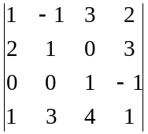 | 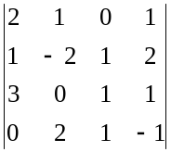 | 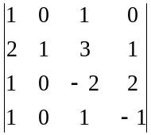
задача №2 | 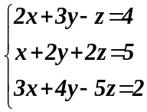 | 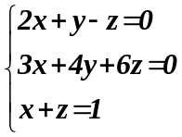 | 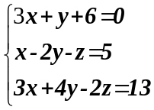
задача №3 | 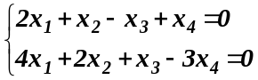 | 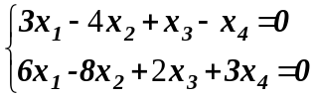 | 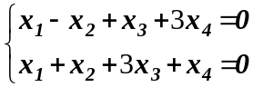
задача №4 | 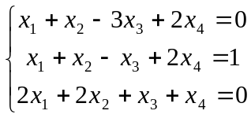 | 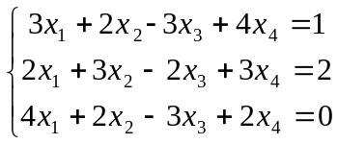 | 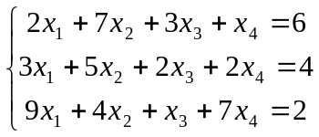
задача №5 | 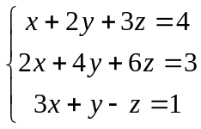 | 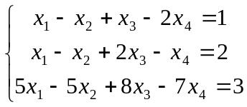 | 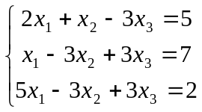
данные к задачам №6 и №7 | b = 3a₁ –2a₂ + a₃  a₁ = (1;2;3)  a₂ = (2;3;1)  a₃ = (3;-1;4)  с = (6;4;0) | b = a₁ + 2a₂ - 3a₃  a₁ = (2;3;1)  a₂ = (-1;-3;2)  a₃ = (5;3;4)  с = (11;10;-7) | b = - a₁ + 3a₂ - 2a₃  a₁ = (3;1;3)  a₂ = (1;-2;4)  a₃ = (6;-1;-2)  с = (0;5;13)
Задание 3
Тема: Матрицы

Задача №1. Найти матрицу С, являющуюся произведением матриц А и В. Указать значение элементов С₁₂ и С₂₁.
Задача №2. Даны матрицы А, В. Найти матрицу Д по заданному условию (см. таблицу).
Задача №3. Найти ранг матрицы А:
Задача №4. Найти матрицу, обратную данной.
Задача №5. Найти матрицу Х из матричного уравнения.
Задача №6. Исследовать расширенные матрицы систем линейных уравнений и в случае совместности уравнений решить их.

Таблица условий к задачам Задания 3
.
№ задачи | вариант I  (от "А" до "И") | вариант II  (от "К" до "Т") | вариант III  (от "У до "Я")
Задача №1 | 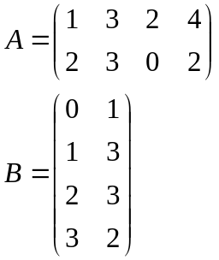 | 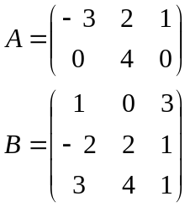 | 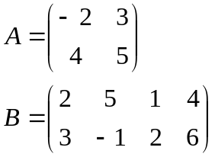
Задача №2 | D = 2A - BА  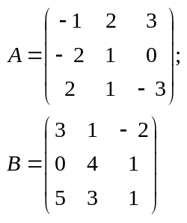 | D = A² – 3B  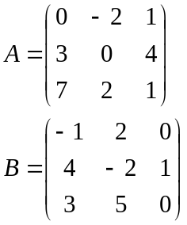 | D = A (B – A)  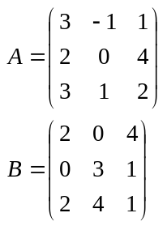
Задача №3 | 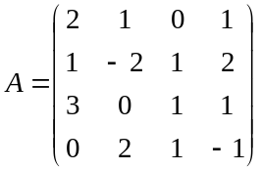 | 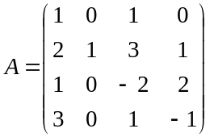 | 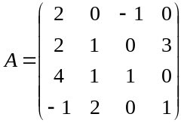
Задача №4 | 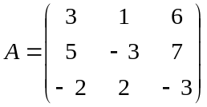 | 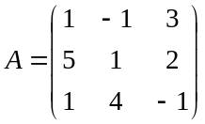 | 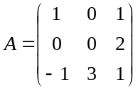
Задача №5 | AX + B² = 2C  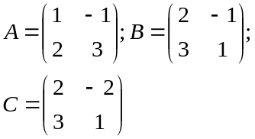 | AXB – 3C = 0  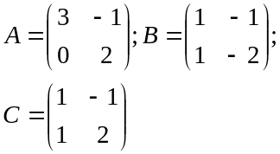 | 3A – 2XB = C²  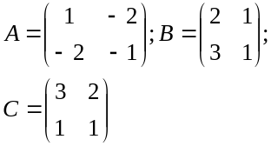
Задача №8 | 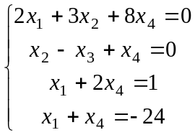 | 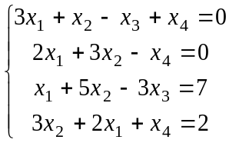 | 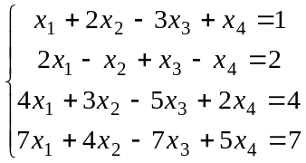

Задание 4
Тема: Элементы математического анализа
Задача №1. Доказать предел.
Задача №2. Вычислить пределы.
Задача №3. Найти производные функций.
Задача №4. Исследовать функцию и построить график.

Таблица условий к задачам Задания 4

№ задачи | вариант I  (от "А" до "И") | вариант II  (от "К" до "Т") | вариант III  (от "У до "Я")
Задача №1 | 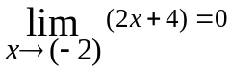 | 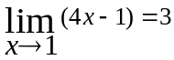 | 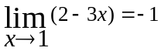
Задача №2 | 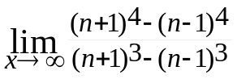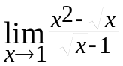  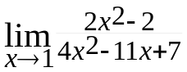  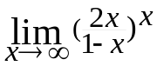 | 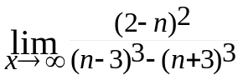  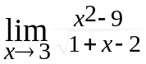  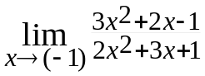  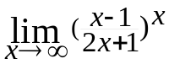 | 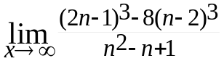  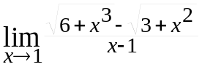  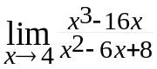  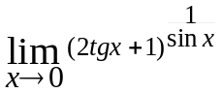
Задача №3 | 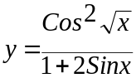  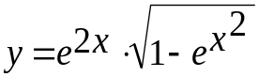 | 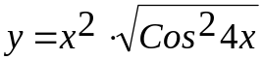  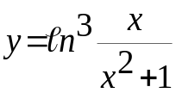 | 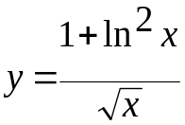  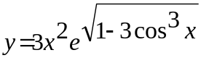
Задача №4 | 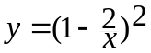 | 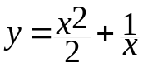 | 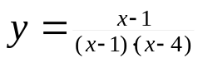

Варианты контрольных работ по математике для студентов II курса
заочной формы обучения экономического факультета.

Контрольная работа №2
Тема: Функции нескольких переменных
Задание №1: Найти полный дифференциал функций;
Задание №2: Найти производную неявной функции;
Задание №3: Найти экстремумы функций.

Зада  ние № | Вариант №1 | Вариант №2 | Вариант №3
1 | 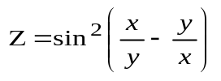 | 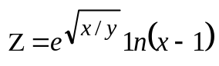 | 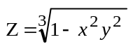
2 | 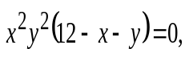  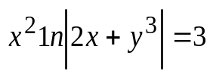 | 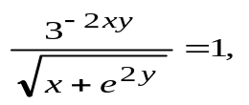  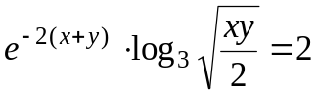 | 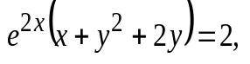  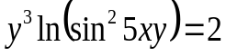
3 | 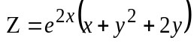 | 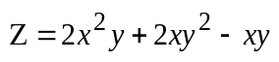 | 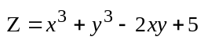

Тема: Интегральное исчисление функции одной переменной

Задание1:. Найти и проверить интегралы
Вариант 1 | Вариант 2 | Вариант 3
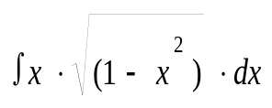 | 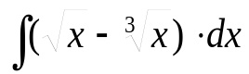 | 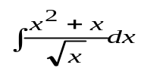
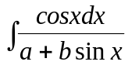  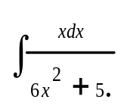 | 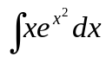  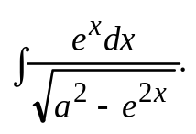 | 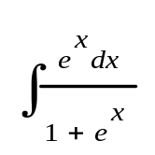  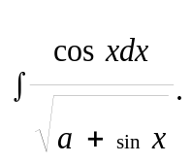
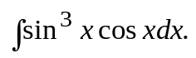  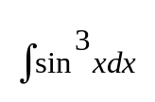  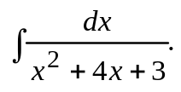  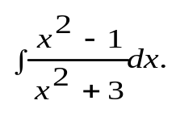 | 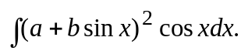  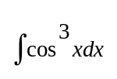  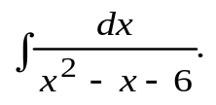  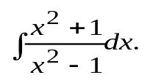 | 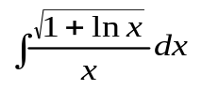  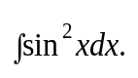  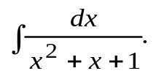  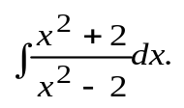
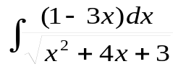 | 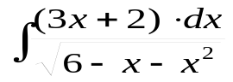 | 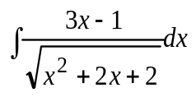

^{Задание 2. Вычислить интегралы}
Вариант 1 | Вариант 2 | Вариант 3
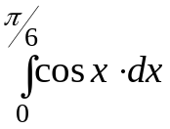 | 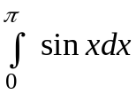 | 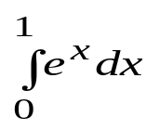
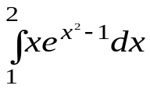 | 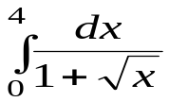 | 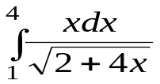
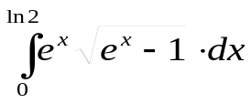  принять 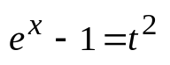 | 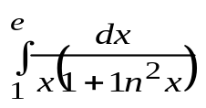  принять 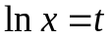 | 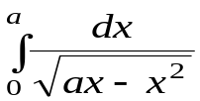  принять 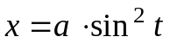
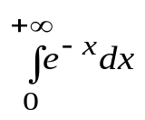 | 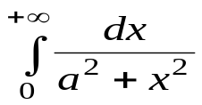 | 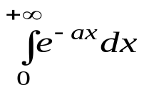
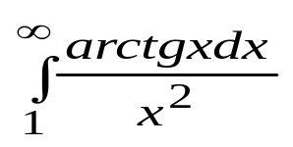 | 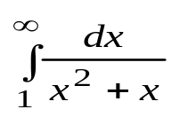 | 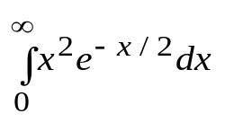

Тема: Дифференциальные уравнения

Задание 1: В дифференциальном уравнении: а) найти общий интеграл; б) построить несколько интегральных кривых; в) найти частный интеграл по начальным условиям: при х = -1; у =2
Задание 2: Найти общий и частный интегралы по начальным условиям;
Задание 3: Решить дифференциальные уравнения

Задание № | Вариант №1 | Вариант №2 | Вариант №3
1 | xу' - у = 0 | xу' + у = 0 | xу' + x= 0
2 | у' = 2у^{1/2} lnx  у = 1 при х = e | у' = (2у + 1) ctg х,  у = ½ при х = π/4. | dy + y tgx dx=0  у =2 при х = π
3 | уу' = 2у – х. | х ² + у ² – 2хуу' = 0 | у' +y cosx = sin2x
3 | ху + у ² = (2х ² + ху) у' | (а ² + х ² ) у' + ху = 1 | x²у' = у ²+ хy
3 | х ³ у'' + х ² у' = 1 | уу'' + (у')² = 0. | у'' tgx =у' + 1
3 | у'' + 3у' + 2у = 0 | у''' -5у'' +8у' - 4у = 0 | у'' + 2ау' + а ² у = 0
3 | у'' + у' – 2у =  6х ² + 2 cos 3x. | у'' – 5у' + 6у =  5 sin 3х + 3x²+2x | у''' +у'' = 6x+e^{-x}

Принципы выбора темы работы
(варианты выбираются по первым буквам фамилии студента)
4. Методические рекомендации по написанию курсовой работы
Курсовая работа учебным планом не предусмотрена.

ОЦЕНОЧНЫЕ И МЕТОДИЧЕСКИЕ МАТЕРИАЛЫ

Оценочные и методические материалы включают в себя:
- перечень компетенций с указанием этапов их формирования в процессе освоения образовательной программы;
- показателей и критериев оценивания компетенций на различных этапах их формирования, описание шкал оценивания;
- типовые контрольные задания или иные материалы, необходимые для оценки знаний, умений, навыков и (или) опыта деятельности, характеризующих этапы формирования компетенций в процессе освоения образовательной программы;
- методические материалы, определяющие процедуры оценивания знаний, умений, навыков и (или) опыта деятельности, характеризующих этапы формирования компетенций.

  - Перечень компетенций с указанием этапов их формирования в процессе освоения образовательной программы
№  п\п | Контролируемые темы дисциплины | Код формируемой компетенции | Код и наименование индикатора достижения | Наименование оценочного средства
1 | Тема 1. Матрицы и определители | ОПК-1 | ОПК-1.1- Знать:  основные математические категории и результаты, результаты, которые относятся линейной алгебре;  ОПК-1.2 Уметь:  использовать аппарат линейной алгебры для решения профессиональных задач;  ОПК-1.3 Владеть:  основными методами решения задач линейной алгебры;  методами построения и анализа математических и алгоритмических моделей. | Устный опрос, решение задач.
2 | Тема 2. Системы линейных уравнений | ОПК-1 | ОПК-1.1- Знать:  основные математические категории и результаты, которые относятся линейной алгебре; ОПК-1.2 Уметь:  использовать аппарат линейной алгебры для решения профессиональных задач; использовать математические методы в технических приложениях.  ОПК-1.3 Владеть:  основными методами решения задач линейной алгебры;  методами построения и анализа математических и алгоритмических моделей. | Устный опрос, решение задач, контрольная работа по темам 1-2.
3 | Тема 3. Линейные пространства | ОПК-1 | ОПК-1.1- Знать:  основные математические категории и результаты, которые относятся к линейной алгебре; ОПК-1.2 Уметь:  использовать аппарат линейной алгебры для решения профессиональных задач;  ОПК-1.3 Владеть:  основными методами решения задач линейной алгебры; | Устный опрос, решение задач.
4 | Тема 4. Элементы векторной алгебры | ОПК-1 | ОПК-1.2 Уметь:  использовать аппарат линейной алгебры для решения профессиональных задач;  ОПК-1.3 Владеть:  методами построения и анализа математических и алгоритмических моделей. | Устный опрос, решение задач, контрольная работа.
5 | Тема 5. Линейные, билинейные и квадратичные формы | ОПК-1 | ОПК-1.1- Знать:  основные математические категории и результаты, которые относятся линейной алгебре; ОПК-1.2 Уметь:  использовать аппарат линейной алгебры для решения профессиональных задач; | Устный опрос, решение задач.
6 | Тема 6. Элементы аналитической геометрии на плоскости | ОПК-1 | ОПК-1.1- Знать:  основные математические категории и результаты, которые относятся к аналитической геометрии.  ОПК-1.2 Уметь:  применять аппарат аналитической геометрии для решения профессиональных задач.  ОПК-1.3 Владеть:  основными методами решения задач аналитической геометрии. | Устный опрос, решение задач; контрольная работа.
7 | Тема 7. Функции. Предел и непрерывность функции | ОПК-1 | ОПК-1.1- Знать:  основные математические категории и результаты, которые относятся к математическому анализу; сущность и содержание математических методов, их назначение и применение.  ОПК-1.2 Уметь:  использовать аппарат математического анализа для решения профессиональных задач;  использовать математические методы в технических приложениях.  ОПК-1.3 Владеть:  основными методами решения задач математического анализа;  методами использования математических методов обработки информации; методами построения и анализа математических и алгоритмических моделей. | Устный опрос, решение задач; контрольная работа.
8 | Тема 8. Исследование дифференцируемых функций одной переменной. | ОПК-1 | ОПК-1.1- Знать:  основные математические категории и результаты, которые относятся к математическому анализу; сущность и содержание математических методов, их назначение и применение.  ОПК-1.2 Уметь:  использовать математического анализа для решения профессиональных задач;  использовать математические методы в технических приложениях.  ОПК-1.3 Владеть:  основными методами решения задач математического анализа;  методами использования математических методов обработки информации; методами построения и анализа математических и алгоритмических моделей. | Устный опрос, решение задач, контрольная работа.
9 | Тема 9. Дифференциальное исчисление функций нескольких переменных | ОПК-1 | ОПК-1.1- Знать:  основные математические категории и результаты, которые относятся к математическому анализу; сущность и содержание математических методов, их назначение и применение.  ОПК-1.2 Уметь:  использовать аппарат математического анализа для решения профессиональных задач;  использовать математические методы в технических приложениях.  ОПК-1.3 Владеть:  основными методами решения задач математического анализа;  методами использования математических методов обработки информации; методами построения и анализа математических и алгоритмических моделей. | Устный опрос, решение задач, тест, контрольная работа.
10 | Тема 10 Интегрирование. | ОПК-1 | ОПК-1.1- Знать:  основные математические категории и результаты, которые относятся к математическому анализу; сущность и содержание математических методов, их назначение и применение.  ОПК-1.2 Уметь:  использовать аппарат математического анализа для решения профессиональных задач;  использовать математические методы в технических приложениях.  ОПК-1.3 Владеть:  основными методами решения задач математического анализа;  методами использования математических методов обработки информации; методами построения и анализа математических и алгоритмических моделей. | Устный опрос, решение задач; контрольная работа.
11 | Тема 11. Дифференциальные уравнения | ОПК-1 | ОПК-1.1- Знать:  основные математические категории и результаты, которые относятся к математическому анализу; сущность и содержание математических методов, их назначение и применение.  ОПК-1.2 Уметь:  использовать аппарат математического анализа для решения профессиональных задач;  использовать математические методы в технических приложениях.  ОПК-1.3 Владеть:  основными методами решения задач математического анализа;  методами использования математических методов обработки информации; методами построения и анализа математических и алгоритмических моделей. | Устный опрос, решение задач; контрольная работа.
12 | Тема 12. Ряды | ОПК-1 | ОПК-1.1- Знать:  основные математические категории и результаты, которые относятся к математическому анализу; сущность и содержание математических методов, их назначение и применение.  ОПК-1.2 Уметь:  использовать аппарат математического анализа для решения профессиональных задач;  использовать математические методы в технических приложениях.  ОПК-1.3 Владеть:  основными методами решения задач математического анализа;  методами использования математических методов обработки информации; методами построения и анализа математических и алгоритмических моделей. | Устный опрос, решение задач, контрольная работа.
Результат достижения планируемых результатов изучения дисциплины |  |  |  | Экзамен, зачет

2. Описание показателей и критериев оценивания компетенций

Критерии оценивания (текущий контроль)
1.Оценка «отлично» выставляется студенту, если студент имеет глубокие знания учебного материала по теме практического задания, в логической последовательности излагает материал; смог ответить на все уточняющие и дополнительные вопросы;
2.Оценка «хорошо» выставляется, если студент показал знание учебного материала, смог ответить почти полностью на все заданные дополнительные и уточняющие вопросы;
3.Оценка «удовлетворительно» выставляется, если студент в целом освоил материал; однако, ответил не на все уточняющие и дополнительные вопросы;
4.Оценка «неудовлетворительно» выставляется студенту, если он имеет существенные пробелы в знаниях основного учебного материала по теме практического задания, который полностью не раскрыл содержание вопросов, не смог ответить на уточняющие и дополнительные вопросы.

Критерии оценивания (зачет)
Знания, умения, навыки и компетенции студентов оцениваются следующими оценками: «зачет», «незачет».

- «зачет» - студент хорошо и прочно усвоил весь программный материал, исчерпывающе, последовательно, грамотно и логически стройно его излагает, увязывает с практикой, свободно справляется с решением ситуационных задач и тестовыми заданиями, правильно обосновывает принятие решений, умеет самостоятельно обобщать программный материал, не допуская ошибок, знает дополнительную литературу по изучаемой дисциплине.
- «незачет» - студент не знает значительной части основного программного материала, в ответах допускает существенные ошибки, не владеет умениями и навыками в выполнении тестовых заданий и решении задач, не способен ответить на дополнительные вопросы.

Критерии оценивания (экзамен)
Знания, умения, навыки и компетенции студентов оцениваются следующими оценками: «отлично», «хорошо», «удовлетворительно», «неудовлетворительно»
Оценка | Критерии оценивания
Отлично | Студент не только глубоко и прочно усвоил весь программный материал, но и проявил знания, выходящие за его пределы, почерпнутые из дополнительных источников (классическая литература, учебная литература, научно-популярная литература, научные статьи и монографии и т. п.); умеет самостоятельно обобщать программный материал, не допуская ошибок, проанализировать его с точки зрения раз- личных школ и взглядов; увязывает знания с практикой, приводит при- меры, демонстрирующие глубокое понимание материала или проблемы, свободно справляется с задачами и практическими заданиями; исчерпывающе, последовательно, грамотно и логически стройно выстраивает свой ответ.
Хорошо | Студент твердо знает программный материал, грамотно и последовательно его излагает, увязывает с практикой, не допускает существенных неточностей в ответе на вопросы, может правильно применять теоретические положения и владеет необходимыми умениями и навыками в выполнении практических заданий и решении задач, испытывает незначительные затруднения при самостоятельном обобщении программного материала.
Удовлетворительно | Студент усвоил только основной программный материал, но не знает его отдельных положений, в ответе допускает неточности, недостаточно правильные формулировки, нарушает последовательность в изложении программного материала, не в полной мере владеет необходимыми умениями и навыками в выполнении практических заданий и решении задач, испытывает затруднения при самостоятельном обобщении программного материала.
Неудовлетворительно | Студент не знает значительной части основного программного материала, в ответе допускает существенные ошибки, неправильные формулировки, не владеет необходимыми умениями и навыками в выполнении практических заданий и решении задач, испытывает значительные затруднения при самостоятельном обобщении программного материала.

- Типовые контрольные задания и методические материалы, процедуры оценивания знаний, умений и навыков

ТЕКУЩИЙ КОНТРОЛЬ
КОНТРОЛЬНЫЕ ЗАДАНИЯ

Варианты заданий по темам 1-2:

Решить задачу по своему варианту.
1. Вычислить определитель 4-го порядка, пользуясь свойствами определителя.
2. Решить систему линейных уравнений методом Гаусса.

Вариант 1.  1. 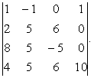  2. 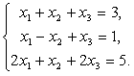 | Вариант 2.  1. 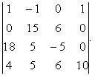  2. 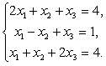 | Вариант 3.  1.  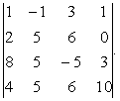  2. 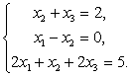 | Вариант 4.  1.  2. 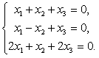 | Вариант 5.  1.  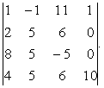  2. 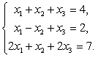
Вариант 6.  1. 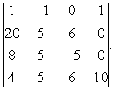  2. 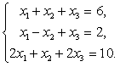 | Вариант 7.  1.  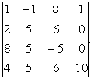  2. 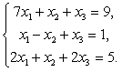 | Вариант 8.  1.  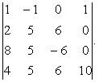  2. 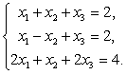 | Вариант 9.  1.  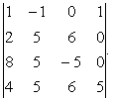  2. 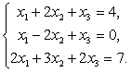 | Вариант 10.  1.  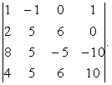  2. 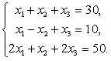

- Доказать совместность данной системы линейных уравнений и решить ее тремя способами: 1) методом Крамера; 2) методом Гаусса; 3) средствами матричного исчисления.

1. 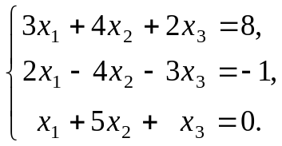 2. 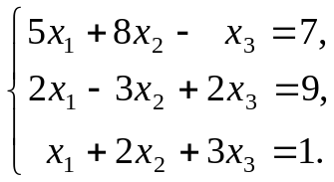
3. 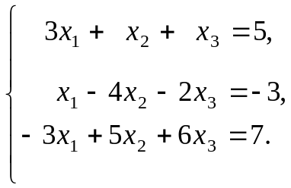 4. 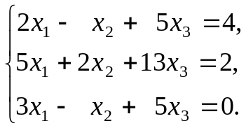
5. 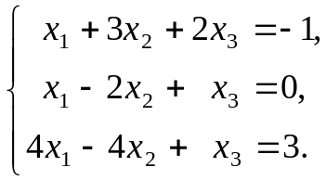 6. 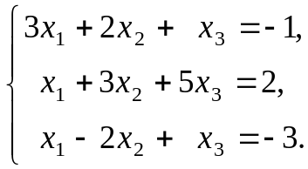
7. 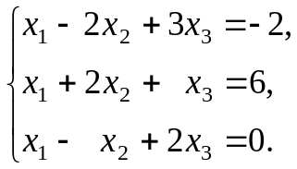 8. 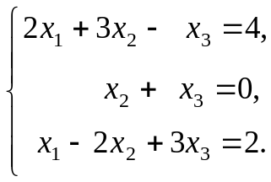
9. 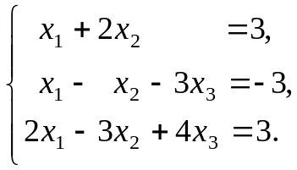 10. 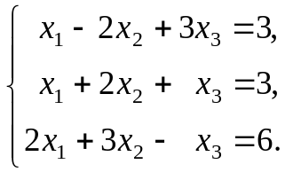

Варианты заданий по теме 3:

Найти собственные значения и собственные векторы линейного преобразования, заданного в некотором базисе матрицей А.

1. 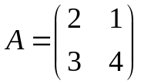. 2. 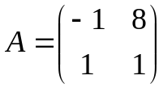.
3. 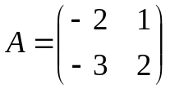. 4. 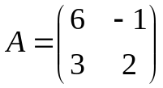.
5. 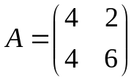. 6. 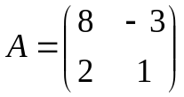.
7. 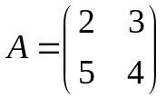. 8. 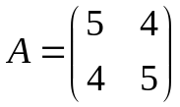.
9. 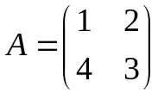. 10. 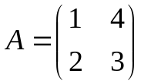.

Варианты заданий по теме 6:

Даны вершины треугольника А(х₁,у₁), В(х₂,у₂), С(х₃,у₃). Требуется: 1) вычислить длину высоты и медианы, проведенных из вершин В; написать их уравнения; 2) написать уравнение прямой, проходящей через вершину В параллельно стоне АС; 3) угол между прямыми АВ и АС; 4) найти точку В₁ симметричную точке В относительно прямой АС.
Номер задачи | Координаты вершин треугольника
Номер задачи | А | В | С
1. | 4; 3 | -2:-3 | -5; 5
2. | 4;-2 | -4; 4 | -3; 1
3. | 2; 6 | -4; 3 | -5;-2
4. | -1;-1 | -2; 6 | 4; 3
5. | -2; 6 | 1;-1 | 6; 3
6. | 7; 2 | -1; 4 | -2; -3
7. | 3; 1 | -1; 4 | 2;-2
8. | 7; 1 | -5;-4 | 4;-3
9. | 6; 2 | 3;-5 | -2; 7
10. | -2;-3 | -4; 5 | 1;-3

2. Даны координаты вершин пирамиды А, В, С, D. Требуется найти: 1) длину ребра АВ; 2) угол между ребрами АВ и АС; 3) уравнение прямой АВ; 4) уравнение плоскости АВС; 5) угол между ребром АD и гранью АВС; 6) площадь грани АВС; 7) объем пирамиды; 8) уравнение высоты, опущенной из вершины D на грань АВС. Сделать чертеж.

1. А(2, 0, 2), В(3, 1, 2), С(4,2,0), D(1,1,1).
2. А(3, 1, 2), В(4, 0, 3), С(2,1,-1), D(0,-3,2).
3. А(3, 1, 2), В(0, 0, 6), С(3,2,1), D(0,4,1).
4. А(2, 0, 3), В(-1, 4, 2), С(3,2,1), D(1,2,3).
5. А(2, 0,-3), В(-3, 4, 2), С(5,7,0), D(4,2,1).
6. А(-1, 1, 3), В(1, 0, 0), С(5,-2,1), D(-1,-1,0).
7. А(2, 7,-5), В(2, 0,-1), С(-2,-4,6), D(3,2,-1).
8. А(3, 8, 5), В(2, 3, 5), С(-3,-5,1), D(0,2,1).
9. А(2, 3, 6), В(-3, 0, 1), С(6,-3,1), D(4,3,-1).
10. А(3,-1, 2),В(0,-3, 1), С(0,0,2), D(4,7,-1).

Варианты заданий по теме 7:

Вариант1 1
Найти пределы функции.
1) 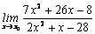 при A) , B) , C) ;
2) 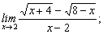 3) 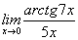;
4)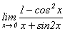 5) 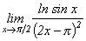 6) 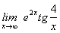 7) 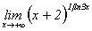.
Вариант 2
Найти пределы функции
1) Найти 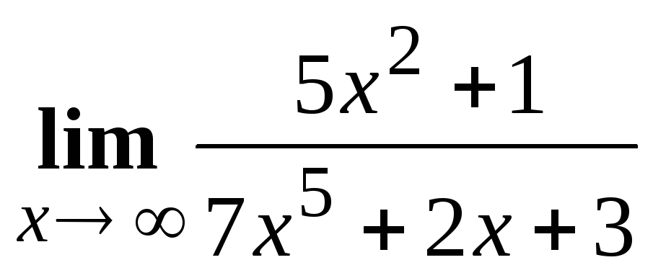 2) Найти 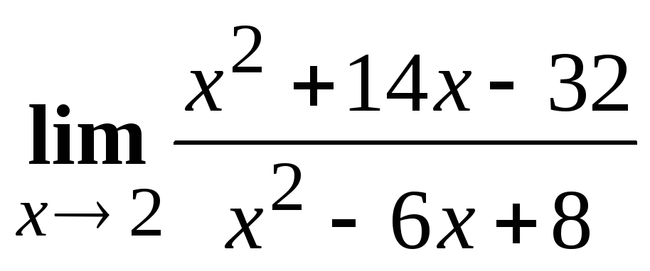 3) Найти 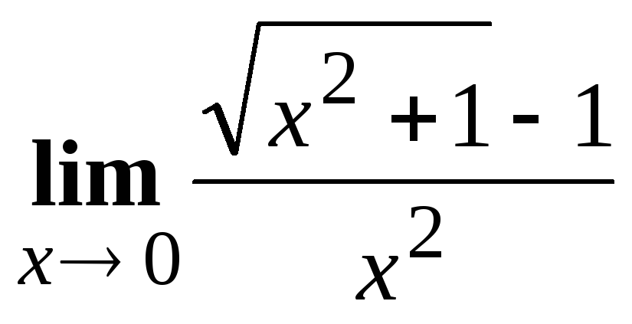4) Найти 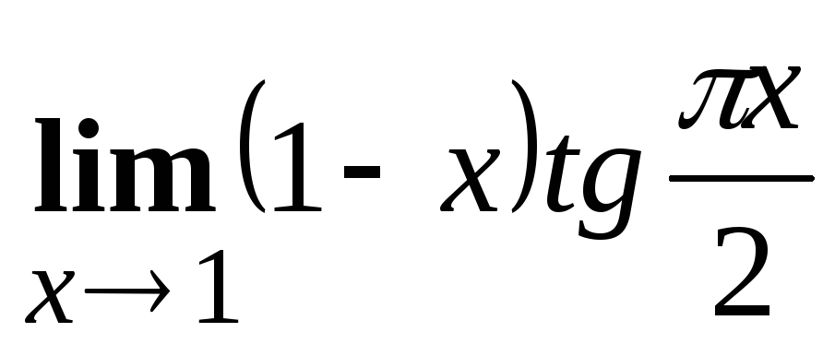 5) Найти 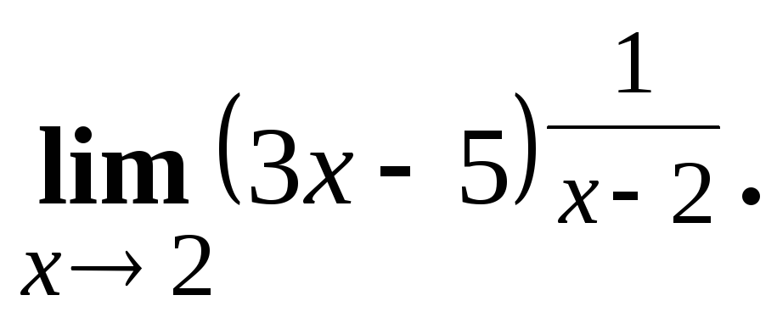
Вариант 3
Вычислить пределы функций.
1) 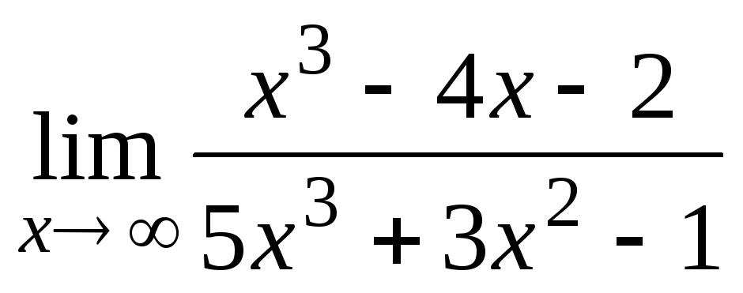; 2) 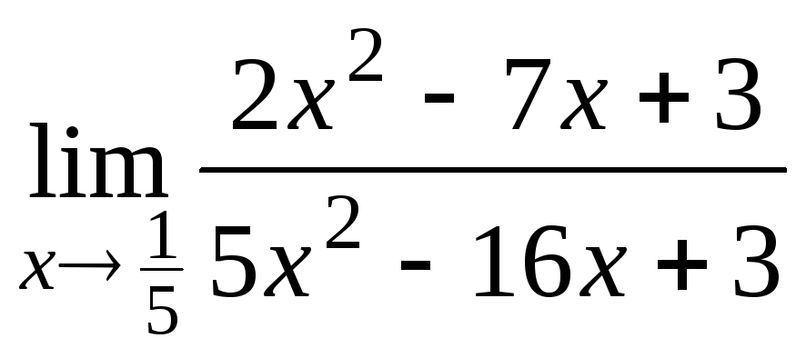;
3) 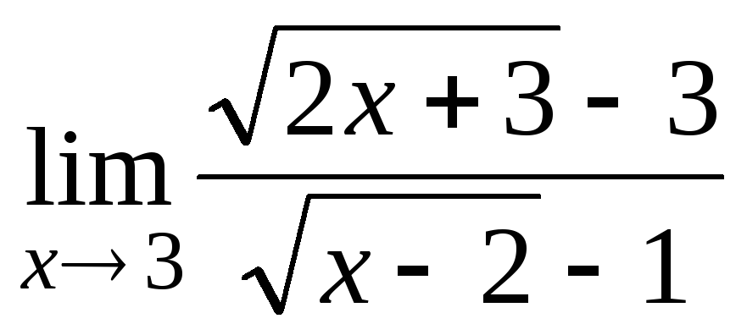; 4) 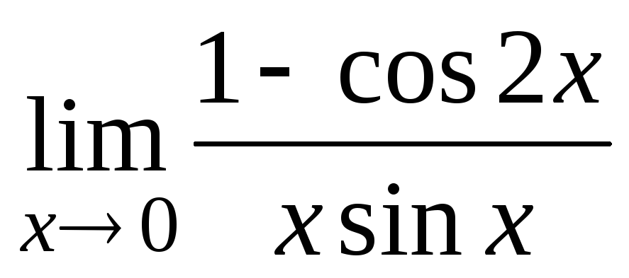; 5) 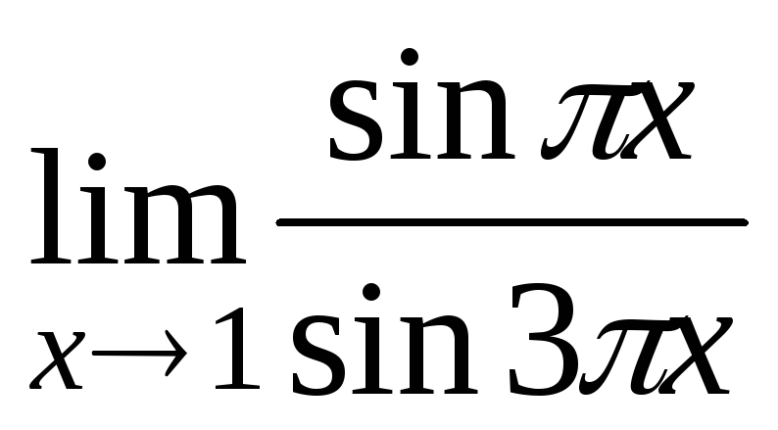;
6) 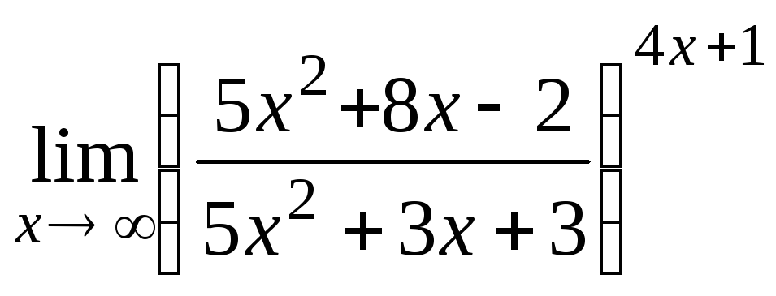
Вариант 4
Вычислить пределы функций.
1) 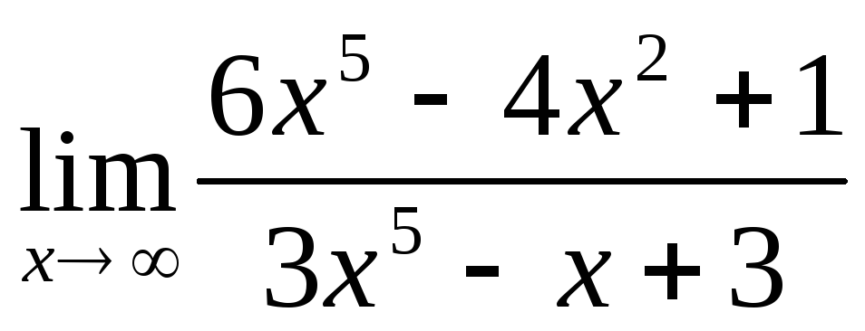; 2) 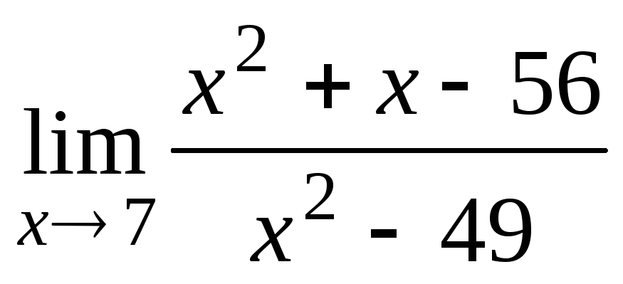;
3) 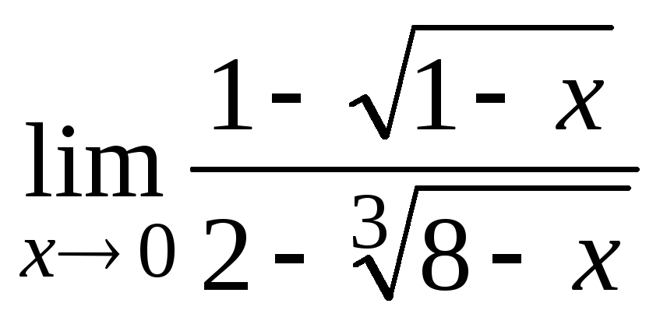; 4) 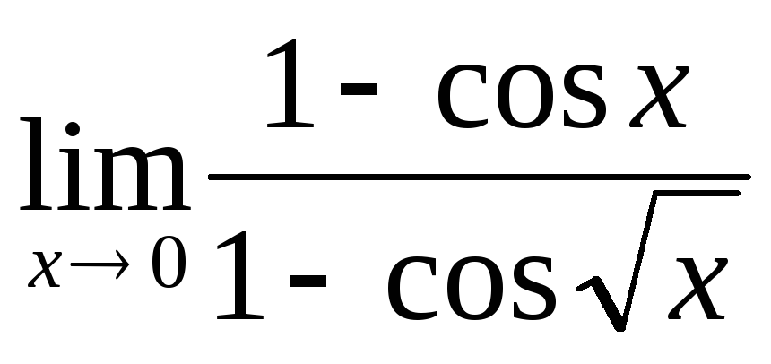;
5) 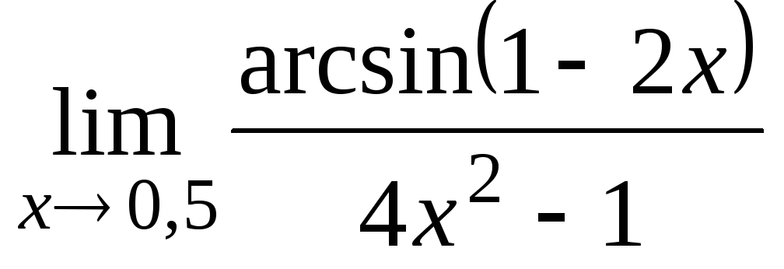; 6) 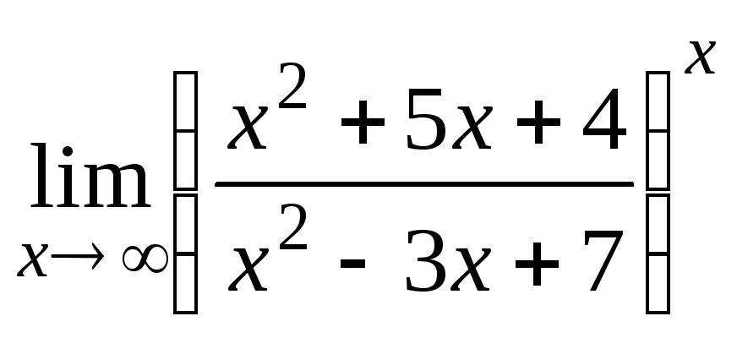.

Варианты заданий по теме 8:

Вариант 1
1. Найти производные
1) 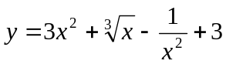, 2) 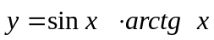,
- 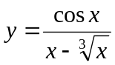, 4) 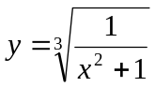, 5) 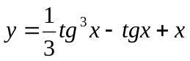,
6)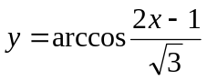, 7) 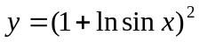, 8)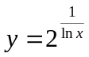,
9)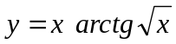, 10)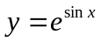, 11)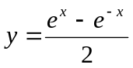, 12)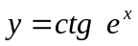.
13) 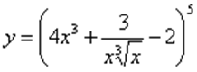
2. Найти :
- 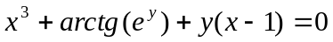,
- 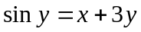,
- 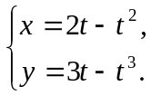
3. Найти 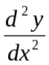:
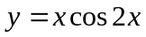
4. Найти дифференциал функции:
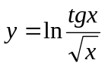
5. Составить уравнения касательной и нормали к линии 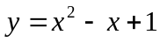 в точке с абсциссой 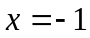.

Вариант 2
1. Найти производные
- 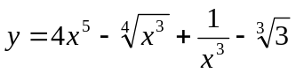, 2)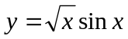,
- 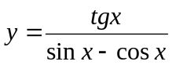, 4)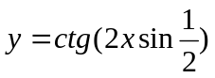, 5)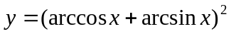,
6)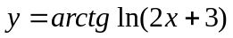, 7)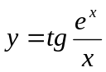, 8)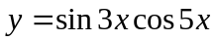,
9)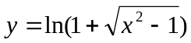, 10)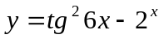,
- 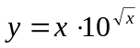, 12)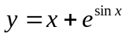, 13) 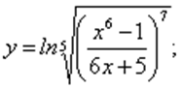
2. Найти :
- 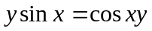,
- 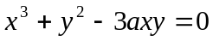,
- 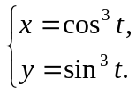
3. Найти :
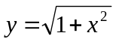
4. Найти дифференциал функции:
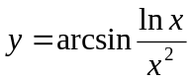
5. Составить уравнения касательной и нормали к линии 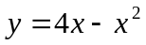 в точке с абсциссой 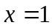.

Вариант 3
1. Найти производные
- 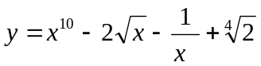, 2)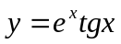, 3) 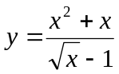,
4)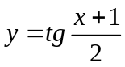, 5)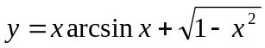, 6)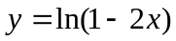,
- 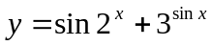, 8)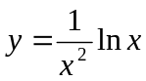, 9)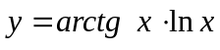,
- 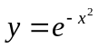, 11) 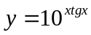, 12) , 13) 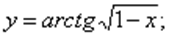
2. Найти :
- 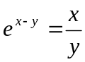,
- 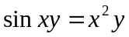,
- 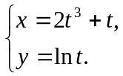
3. Найти :
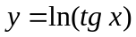
4. Найти дифференциал функции:
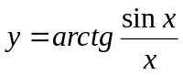
5. Составить уравнения касательной и нормали к линии 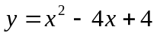 в точке с абсциссой 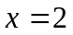.

Вариант 4
1. Найти производные:
1) 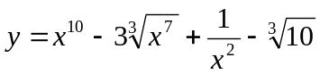 2) 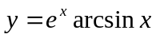 3) 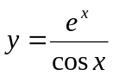
4) 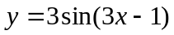 5) 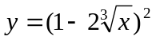 6) 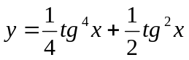
7) 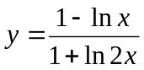 8) 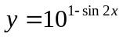
9) 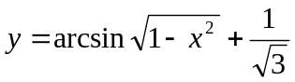 10) 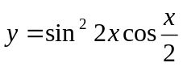 11) 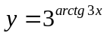
12) 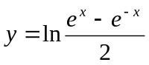 13) 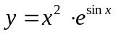
2. Найти :
а) 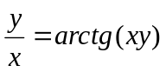
б) 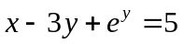
в) 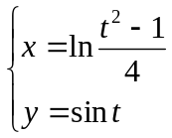
- Найти 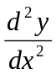:
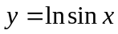
- Найти дифференциал функции:
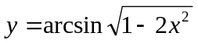
- Составить уравнения касательной и нормали к кривой 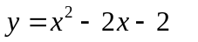 в точке (0; - 2).

Варианты заданий по теме 9:

Вариант1
1.Найти неопределенный интеграл
- 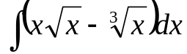 2) 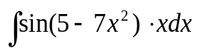 3) 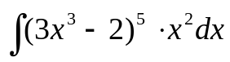
- 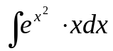 5) 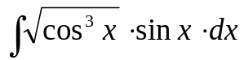 6) 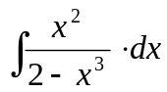 7)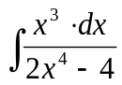
2.Найти площадь фигуры, ограниченной графиками функций:
у = х2- 8х + 18, у = -2х + 18
Вариант2
1. Найти неопределенный интеграл
1)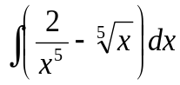 2) 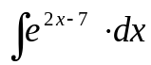 3) 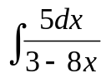 4) 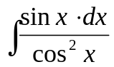
5)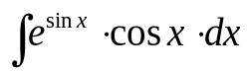 6) 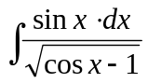 7)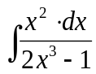
2.Найти площадь фигуры, ограниченной графиками функций:
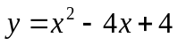 , 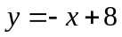

Вариант3
1.Найти неопределенный интеграл

- 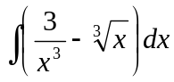 2) 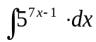 3)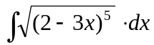 4) 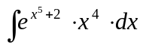
- 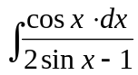 6) 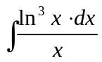 7)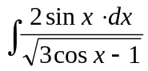

2.Найти площадь фигуры, ограниченной графиками функций:
у =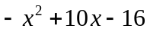, у = х + 2

Вариант4
Найти неопределенный интеграл

- 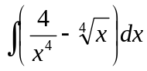 2) 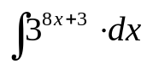 3) 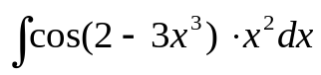
4) 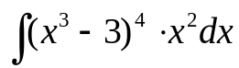 5)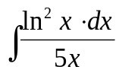 6) 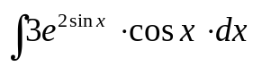

2.Найти площадь фигуры, ограниченной графиками функций:
у = х² – 2х + 3 , у = 3х – 1

Тестовые материалы
Тестовые материалы по данной дисциплине находятся в системе поддержки самостоятельной работы студентов.
ПРОМЕЖУТОЧНАЯ АТТЕСТАЦИЯ
Вопросы для подготовки к промежуточной аттестации по дисциплине (экзамен)

( 1 семестр)

- Матрица. Типы матриц. Транспонированная матрица. Обратная матрица. Определение и условие существования
- Равенство матриц. Сложение матриц. Умножение матрицы на число. Произведение матриц и его свойства.
- Определители квадратных матриц и их свойства
- Минор и алгебраическое дополнение элемента определителя. Разложение определителя по элементам какого-либо ряда..
- Решение системы линейных уравнений по формулам Крамера.
- Решение системы линейных уравнений с помощью обратной матрицы.
- Метод Гаусса решения систем линейных уравнений.
- Ранг матрицы. Теорема Кронекера-Капелли.
- n-мерный вектор. Линейное пространство. Базис и размерность линейного пространства. Координаты вектора.
- Линейная независимость векторов. Признак линейной независимости векторов.
- Собственные значения матрицы и собственные векторы. Приведение матриц к диагональной форме.
- Квадратичная форма двух аргументов. Условия ее положительной и отрицательной определенности.
- Прямоугольная и полярная системы координат на плоскости.
- Принципы соответствия. Общее уравнение прямой.
- Уравнение прямой с угловым коэффициентом.
- Уравнение прямой в отрезках на осях.
- Условия параллельности и перпендикулярности прямых.
- Угол между двумя прямыми.
- Уравнение прямой, проходящей через две заданные точки. Уравнение пучка прямых.
- Расстояние от точки до прямой.
- Геометрический смысл линейного неравенства.
- Условия параллельности и перпендикулярности прямых. Угол между двумя прямыми.
- Кривые второго порядка. Уравнение окружности. Каноническое уравнение эллипса.
- Кривые второго порядка. Каноническое уравнение гиперболы. Уравнение параболы.
- Понятие вектора. Сложение векторов. Умножение вектора на число. Вычитание векторов. Разложение вектора по системе векторов.
- Проекция вектора на ось. Проекция вектора на оси трехмерной системы координат. Разложение вектора по базису.
- Скалярное произведение векторов и его свойства. Условия параллельности и перпендикулярности векторов.
- Уравнение плоскости в пространстве.
- Векторное произведение векторов и его свойства.
- Смешанное произведение векторов и его свойства.
- Условия параллельности и перпендикулярности плоскостей.
ВОПРОСЫ для подготовки к зачету
(2 семестр)

- Переменные и их пределы. Величины бесконечно малые и бесконечно большие.
- Теоремы о пределах последовательностей.
- Раскрытие некоторых типов неопределенностей.
- Замечательные пределы. Эквивалентные бесконечно малые величины.
- Понятие функции одной переменной. Свойства функций. Способы задания.
- Функции одной переменной. Классификации функций.
- Предел функции в точке. Предел функции на бесконечности.
- Односторонние пределы функции.
- Бесконечно малые и бесконечно большие функции, их свойства.
- Сравнение функций. Эквивалентные бесконечно малые функции.
- Определение непрерывности функции в точке.
- Арифметические действия над непрерывными функциями. Теорема о непрерывности элементарных функций.
- Классификация точек разрыва.
- Свойства непрерывных функций. Теорема Больцано — Коши.
- Производная функции в точке, ее геометрический и физический смысл.
- Экономический смысл производной. Использование понятия производной в экономике.
- Непрерывность функции, имеющей производную.
- Производная суммы, разности, произведения и частного.
- Правило дифференцирования сложной функции.
- Теорема о производной обратной функции.
- Производная неявной функции. Производная функции, заданной параметрически.
- Логарифмическое дифференцирование.
- Условие монотонности функции.
- Экстремум функции. Теорема Ферма (необходимое условие экстремумов).
- Достаточные условия экстремумов.
- Направление вогнутости графика функции (аналитический признак).
- Точки перегиба и выпрямления (необходимые условия, достаточные условия).
- Теорема Ролля.
- Теорема Лагранжа.
- Теорема Коши.
- Правило Лопиталя.
- Применение функций в экономике.
- Дифференциал функции и его геометрический смысл.
- Применение дифференциала в приближенных вычислениях.
- Предел функции двух переменных.
- Непрерывность функции нескольких переменных.
- Частные производные.
- Дифференцируемость функции нескольких переменных. Полный дифференциал.
- Необходимые и достаточные условия дифференцируемости.
- Производные сложных функций. Производная от функции, заданной неявно.
- Производная по направлению. Градиент.
- Частные производные и дифференциалы высших порядков.
- Необходимые условия экстремума функции двух переменных.
- Достаточные условия экстремума функции двух переменных.
- Условный экстремум. Функция Лагранжа.
- Метод неопределенных множителей Лагранжа

ВОПРОСЫ для подготовки к экзамену
(3 семестр)
- Первообразная функции. Неопределенный интеграл и его свойства.
- Интегралы от основных элементарных функций.
- Методы интегрирования: замена переменной, интегрирование по частям.
- Интегрирование простейших рациональных дробей.
- Интегрирование некоторых видов иррациональностей
- Тригонометрические подстановки.
- Интегрирование тригонометрических функций.
- Определенный интеграл: определение, свойства, геометрический смысл.
- Вычисление определенного интеграла: формула Ньютона-Лейбница.
- Приложения определенного интеграла.
- Несобственные интегралы.
- Дифференциальные уравнения. Основные понятия.
- Дифференциальные уравнения первого порядка. Задача Коши. Уравнения первого
- порядка с разделяющимися переменными.
- Однородные дифференциальные уравнения первого порядка.
- Линейные дифференциальные уравнения первого порядка. Уравнение Бернулли.
- Дифференциальные уравнения второго порядка. Задача Коши.
- Линейные однородные дифференциальные уравнения второго порядка с постоянными коэффициентами.
- Линейные неоднородные дифференциальные уравнения второго порядка с постоянными коэффициентами. Метод неопределенных коэффициентов. Принцип наложения решений.
- Частное решение линейного неоднородного дифференциального уравнения.
- Числовые ряды – основные понятия: определение числового ряда, сходимость и сумма ряда.
- Эталонные ряды: геометрический ряд, гармоничный ряд и условия их сходимости.
- Свойства сходящихся числовых рядов.
- Положительные ряды: определение, достаточные признаки сходимости.
- Необходимый признак сходимости числового ряда.
- Знакочередующиеся ряды. Теорема Лейбница.
- Абсолютная и условная сходимость знакопеременного ряда
- Свойства абсолютно и условно сходящихся рядов: теорема Коши, теорема Римана.
- Функциональный ряд, его точка и область сходимости.
- Интервал и радиус сходимости степенного ряда. Определение, формулы для вычисления.
- Разложение функции в степенной ряд.
- Ряды Тейлора и Маклорена. Достаточное условие разложения функции в степенной ряд.
- Разложение элементарных функций в степенной ряд.
- Использование степенных рядов для приближенных вычислений.
- Тригонометрический ряд: определение, основные свойства.
- Ряд Фурье. Теорема Дирихле.
- Ряды Фурье для четных и нечетных функций.
ГЛОССАРИЙ

1. Алгебра — часть математики, посвящённая изучению операций над элементами произвольной формы, обобщающих обычные операции сложения, умножения чисел и отношение неравенства чисел (алгебра многочленов, линейная алгебра, векторная алгебра и т.д.).
- Алгебраическим дополнением А_{ij} элемента a_{ij} называется минор М_{ij} этого элемента, взятый со знаком "+" или "–" согласно формуле: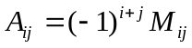.
- Алгоритм Гаусса для нахождения решения системы линейных уравнений состоит в том, чтобы получить расширенную матрицу системы 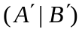 трапециевидной формы.
- Аналитическая геометрия – раздел геометрии, в котором простейшие геометрические образы (прямые, плоскости, линии, поверхности) исследуются средствами алгебры на основе метода координат. Каждой линии на плоскости соответствует свое уравнение, работа с уравнениями осуществляется аналитическими и алгебраическими средствами.
- Аргумент комплексного числа z=x+iy=r(cosϕ+isinϕ), изображаемого на плоскости точкой с координатами x и y, — угол ϕ радиус-вектора r этой точки с осью абсцисс; обозначение: ϕ = Argz.
- Асимптоты графика функции – прямые, к которым неограниченно приближается линия графика, когда ее точка неограниченно удаляется от начала координат.
- Базисный минор матрицы - любой отличный от нуля её минор, порядок которого равен рангу матрицы.
- Бесконечно большая величина (функция) - переменная величина, которая в процессе своего изменения становится и остаётся по абсолютной величине больше любого наперёд заданного числа M > 0.
- Бесконечно малая величина (функция) - переменная величина, которая в процессе своего изменения становится и остаётся по абсолютной величине меньше любого наперёд заданного числа E > 0.Находится в обратной зависимости с бесконечно большой.
- Вырожденная (особенная) матрица – матрица, определитель которой равен нулю.
- Высшая математика — условное название совокупности математических дисциплин (линейная и векторная алгебра, аналитическая геометрия, дифференциальное исчисление, теория вероятностей и математическая статистика и т.д.), изучаемых во многих высших учебных заведениях.
- Генеральной совокупностью называется совокупность всех исследуемых объектов.
- График функции – совокупность точек плоскости (х,у), абсциссами которых являются значения независимой переменной х, а ординатами – соответствующие значения функции y=f(x).
- Дедукция – (лат. deductio – выведение) – логическое умозаключение от общего к частному, от общих суждений к частным или другим общим выводам.
- Диагональной называется квадратная матрица, в которой отличны от нуля только элементы, стоящие на главной диагонали.
- Дискретная математика — область математики, занимающаяся изучением свойств дискретных (прерывистых) структур.
- Дискретное множество — множество, все точки которого — изолированные точки, т.е. это множество без предельных точек..
- Дифференциалом функции y=f(x) называется произведение производной этой функции на приращение независимой переменной x: 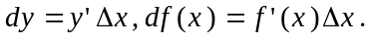
- Дифференциальное исчисление — раздел математики, в котором изучаются производные и дифференциалы функций, исследуются функции и решаются прикладные задачи (например, задачи на экстремум).
- Дифференциальным уравнением называется уравнение, содержащее производные и дифференциалы неизвестной функции.
- Дифференцирование — операции нахождения производных (частных производных) функций и их дифференциалов.
- Дифференцируемая функция — функция одного или нескольких переменных называется дифференцируемой в некоторой точке, если в данной точке существует дифференциал этой функции. Для дифференцируемости функции необходимо и достаточно существование конечной производной для функции одной переменной или чтобы существовали в этой точке непрерывные частные производные для функции нескольких переменных.
- Достаточное условие существования экстремума: если в точке x=x₀ производная функции y=f(x) равна нулю и меняет знак при переходе через точку, то x₀ является точкой экстремума.
- Единичная матрица — диагональная матрица, каждый элемент главной диагонали которой равен единице.
- Задача Коши — дифференциальное уравнение вместе с началь ными условиями; задача состоит в отыскании решения (интеграла), удовлетворяющего начальным условиям.
- Исследование операций – научный метод выработки количественно обоснованных рекомендаций по принятию решений.
- Индукция – логическое умозаключение от частных, единичных случаев к общему выводу, от отдельных фактов к обобщениям. Или: индукция – способ математических доказательств и определений, основанный на переходе от заключения, верного для некоторого натурального числа n, к заключению, верному для числа (n +1).
- Интеграл — понятие, возникшее в связи с потребностью, с одной стороны, отыскивать функции по их производным (например, находить функцию, выражающую путь, пройденный движущейся точкой, по скорости этой точки), а с другой — измерять площади, объемы, длины дуг, работу силы за определённый промежуток времени и т.п. Соответ ственно с этим различают неопределённые интегралы ∫ f(x)dx и определённые интегралы 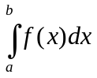

- Интегрированием по частям называется метод интегрирование с помощью формулы: ∫udv=uv-∫vdu.
- Интегральное исчисление — раздел математики, в котором исследуют функции на основании связи между первообразной искомой функции и интегралом от неё, изучаются интегралы различного вида, их свойства, способы вычисления, а также приложения этих интегралов к различным задачам естествознания и человеческой деятельности.
- Интегральное уравнение — уравнение, содержащее искомую функцию под знаком интеграла.
- Интегрирование — вычисление определённых и неопределённых интегралов, а также иных видов интегралов — кратных, криволинейных и т.п.
- Интегрирование дифференциальных уравнений — решение этих уравнений.
- Касательная к графику функции, к кривой линии — прямая, представляющая предельное положение секущей.
- Касательная плоскость к поверхности — плоскость, проходящая через точку M поверхности S и содержащая касательные прямые ко всем гладким кривым, лежащим на поверхности S и проходящим через точку M.
- Квадратной матрицей порядка n называется матрица, в которой m = n, т.е. число строк равно числу столбцов.

- Комбинаторика, комбинаторный анализ — раздел математики, посвященный решению задач выбора и расположения элементов некоторого множества в соответствии с заданными правилами (условиями).Каждое такое правило определяет комбинаторную конфигурацию или конструкцию из элементов исходного множества. Примерами комбинаторных конфигураций являются перестановки, размещения и сочетания.
- Коммутативность — переместительность, переместительный закон, — свойство сложения и умножения объектов, выражаемое тождествами: a+b=b+a, ab=ba. Коммутативностью, например, обладают числа, многочлены; умножение матриц не является коммутативным; векторное произведение векторов антикоммутативно.
- Коммутативные матрицы — квадратные матрицы A и B одинакового порядка, для которых оба произведения AB и BA имеют смысл и AB=BA.
- Комплексная плоскость — плоскость с прямоугольной декартовой системой координат, каждая точка которой (x,y) отождествлена с комплексным числом z=x+iy. В свою очередь числу z ставится в соответствие вектор, приложенный в начале координат с концом в точке z. На рассматриваемой плоскости ось абсцисс Ox называется действительной, а ось ординат Oy — мнимой.
- Комплексное число — число вида z=x+iy, где x и y — действительные числа, а i — так называемая мнимая единица (= −1) ; x называют действительной частью, а y — мнимой частью числа (обозначают x=Rez, y=Imz). Запись числа в виде z=x+iy называется алгебраической формой комплексного числа. Рассматривают также тригонометрическую или полярную форму z=r(cosϕ+isinϕ) и экспоненциальную форму комплексного числа z = r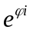
- Константа — величина, которая в конкретной задаче сохраняет одно и то же значение.
- Континуум — термин, употребляемый для обозначения образований, обладающих свойствами непрерывности (например, система действительных чисел или числовой континуум).
- Критическая точка — точка возможного существования экстремума. Для функции одного переменного в критической точке производная равна нулю или терпит разрыв (не существует), для функции нескольких переменных в критической точке градиент функции обращается в нулевой вектор.
- Линейная алгебра – обобщение аналитической геометрии на случай n-мерных векторных пространств.
- Линии уровня — линии в двумерном скалярном поле u(x,y), для которых u(x,y)=c. Каждому c (константа) соответствует определённая линия. Рассматриваемые линии между собой не пересекаются. Градиент скалярного поля в каждой его точке направлен по нормали к линии уровня.
- Математика – наука о количественных отношениях и пространственных формах действительного мира.
- Математическая индукция — метод доказательства математических утверждений, основанный на следующем принципе: утверждение A(x), зависящее от натурального параметра x, считается доказанным,если доказано A(1) и для любого натурального числа n из предположения, что верно A(n), выведено, что верно также A(n+1).
- Математическая лингвистика — математическая дисциплина, разрабатывающая формальный аппарат для описания строения естественных и некоторых искусственных языков.
- Математическая логика, символическая логика, теоретическая логика — раздел математики, посвященный изучению математических доказательств и вопросов оснований математики.
- Математическая модель — приближенное описание какого-либо класса явлений внешнего мира, выраженное с помощью математической символики. Математическое моделирование широко используется в прикладных задачах, в прогнозировании и управлении.
- Математический анализ — раздел высшей математики, в котором функции и их обобщения в первооснове своей изучаются методами пределов (методом бесконечно малых). В этот раздел входят дифференциальное исчисление, интегральное исчисление, теория функций действительного переменного, теория функций комплексного переменного, теория дифференциальных уравнений, теории рядов, векторного анализа и другие математические дисциплины.
- Математическая статистика – раздел математики, в котором изучаются методы систематизации и использования статистических данных.
- Матрицей размера mxn называется совокупность m n выражений, расположенных в виде прямоугольной таблицы из m строк и n столбцов.
- Матрицей-строкой (вектор строкой) называется матрица размером, состоящая из одной строки.
- Матрицей-столбцом (вектор строкой) называется матрица размером, состоящая из одного столбца.
- Матрица, все элементы которой равны нулю, называется нулевой матрицей и обозначается 0 или (0)_{mxn} (в алгебре матриц эта матрица играет роль нуля).
- Матричная запись системы линейных уравнений (или матричное уравнение):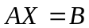.
- Матричное решение системы (метод обратной матрицы):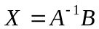.
- Метод Гаусса — метод приведения к треугольному виду определителя (при его вычислении) или расширенной матрицы системы (путём эквивалентных её преобразований при решении системы линейных уравнений).
- Метод моментов в теории вероятностей — метод нахождения и оценки распределения вероятностей по его моментам.
- Минором M_{ij} элемента a_{ij} определителя Δ порядка n называется определитель порядка (n-1), получающийся из Δ вычеркиванием i-ой строки и j-го столбца.
- Мнимая единица — число i, квадрат которой равен отрицательной единице (= −1, 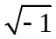= ±i).
- Мнимое число, комплексное число.
- Множество – совокупность каких-либо объектов. Объекты, составляющие множество, называются элементами множества.
- Модуль комплексного числа z=x+iy равен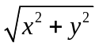.
- Мощность множества — обобщение на произвольные множества понятия “число элементов”.
- Начальные условия для дифференциального уравнения (системы) — дополнительные условия, налагаемые на решение уравнения (системы), отнесённые к одному и тому же значению аргумента.
- Невырожденная матрица — квадратная матрица, определитель которой отличен от нуля.
- Необходимые и достаточные условия — условия правильности утверждения A, без выполнения которых утверждение A заведомо не может быть верным (необходимые условия), и при выполнении которых утверждение A заведомо верно (достаточные условия). Часто рассматриваемые условия заменяются выражением “тогда и только тогда”, либо “в том и только в том случае”.
- Неоднородная система линейных дифференциальных уравнений — система, содержащая хотя бы одно неоднородное уравнение.
- Неоднородная система линейных уравнений — система уравнений, у которой хотя бы один из свободных членов отличен от нуля.
- Неоднородное линейное дифференциальное уравнение — уравнение, у которого отличен от нуля свободный член (не содержащий искомую функцию или её производные).
- Неопределённая система уравнений — совместная система, имеющая более одного решения.
- Hеопределенным интегралом от функции f(x) называется множество F(x)+C всех первообразных функций для данной функции f(x), где С принимает все возможные числовые значения; обозначается символом ∫f(x)dx.
- Несобственный интеграл — обобщение понятия определённого интеграла на случай неограниченных функций и функций, заданных на бесконечном промежутке интегрирования.
- Норма — понятие, обобщающее абсолютную величину (модуль) числа, а также длину вектора.
- Нулевая матрица, нуль-матрица — матрица, все элементы которой равны нулю; играет роль нуля.
- Область в n-мерном пространстве — связное множество точек этого пространства, целиком состоящее из "внутренних" точек, т.е. исключая граничные точки. Например, на прямой — открытый интервал, конечный или бесконечный; на плоскости — внутренность круга или внешность круга.
- Область замкнутая — область, дополненная всеми её граничными точками.
- Область значений функции — множество значений функции (множество всех элементов, которые функцией поставлены в соответствие элементам из её области определения).
- Область определения функции — множество значений, принимаемых независимой переменной (аргументом).Множество X всех допустимых значений аргумента называется областью определения функции и обозначается D(f), а множество Y всех значений функции - областью значений этой функции и обозначается E(f).
- Обратной матрицей по отношению к квадратной матрице А порядка n называется матрица А⁻¹ порядка n, удовлетворяющая равенству: 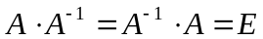.
- Обыкновенное дифференциальное уравнение — дифференциальное уравнение функции одного переменного.
- Объединением (суммой) множеств А и В называется множество, состоящее из всех тех элементов, которые принадлежат хотя бы одному из множеств А или В.
- Ограниченная функция — функция, множество значений которой на некотором множестве E ограничено (множество значений, когда аргумент пробегает множество E, есть ограниченное множество). Примеры: sinx, cosx.
- Однородная система линейных уравнений — система линейных уравнений, в каждом из которых отсутствует свободный член (равен нулю).
- Односторонний предел — предел функции в некоторой точке справа или слева от неё.
- Определенным интегралом от функции y=f(x) на отрезке [a,b] называется конечный предел ее интегральной суммы, когда число элементарных отрезков неограниченно возрастает, а длина наибольшего из них стремится к нулю. Определенный интеграл обозначается символом 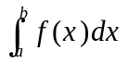..
- Основная теорема алгебры — всякий многочлен с любыми числовыми коэффициентами, степень которого не меньше единицы, имеет хотя бы один корень, в общем случае комплексный.
- Особое решение дифференциального уравнения — решение, в каждой точке которого нарушается единственность.
- Первообразной функцией для данной функции f(x) называется Функция F(x) , если для любого x из области определения f(x) выполняется равенство F’(x)=f(x).
- Пересечением (произведением) двух множеств А и В называется множество , состоящее из элементов, которые принадлежат и множеству А, и множеству В (т.е. множество, состоящее из общих элементов).
- Перестановками из элементов называются различные комбинации из этих элементов, отличающиеся друг от друга только порядком расположения элементов. 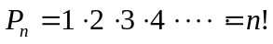
- Пи число — обозначение отношения длины окружности к диаметру. Число π иррациональное и трансцендентное, численно равно площади круга единичного радиуса, представляется непериодической десятичной дробью π =3, 141 592 653 589 793 238 462 643 ....
- Поверхность — геометрическое понятие, которому в зависимости от условий конкретной задачи придаются различные смыслы. В задачах на уровне школьного курса рассматриваются плоскости, многогранники, а также некоторые кривые поверхности (например, поверхность шара). Более общая постановка приводит к понятию простой поверхности, которую можно представить как кусок плоскости, подвергнутый непрерывным деформациям (растяжениям, сжатиям, изгибаньям). Поверхности могут быть замкнутые и открытые, ориентируемые и не ориентируемые и т.д.
- Поверхность вращения — поверхность, образуемая вращением некоторой плоской линии вокруг прямой (оси вращения), расположенной с линией в одной плоскости.
- Погрешность вычислений состоит из погрешностей: начальных данных (не зависит от методов решения задачи и называется неустранимой погрешностью); численного метода решения задачи, которую называют ещё погрешностью аппроксимации; возникающей из-за округлений при вычислениях и называемой вычислительной погрешностью.
- Порядком дифференциального уравнения называется порядок высшей производной, входящей в уравнение.
- Порядок квадратной матрицы, определителя — число её (его) строк или столбцов.

- Производной функции y=f(x) в точке x0 называется предел отношения приращения функции к приращению аргумента, когда последнее стремится к нулю: 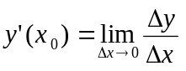.
- Правило Лопиталя: если функции y=f(x) и y(x) дифференцируемы в окрестности точки x=a, обращаются в нуль в этой точке, и существует предел отношения f′(x):y′(x) при x→a, то существует предел отношения самих функций, равный пределу отношения производных: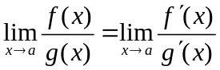
- Правило Саррюса, треугольников вычисления определителей третьего порядка: со знаком + берутся произведения элементов, расположенных на главной диагонали и в вершинах треугольников, вытянутых вдоль второй диагонали; со знаком - берутся произведения элементов второй диагонали и элементов, расположенных в вершинах треугольников, вытянутых вдоль главной диагонали.
- Произведением (пересечением) событий А и В называется событие, заключающееся в том, что произойдет и событие А, и событие В одновременно.
- Прообраз элемента b ∈B при отображении ϕ множества A в множество B — всякий элемент a∈A такой, что элемент b является образом элемента a, т.е. ϕ (a) =b.
- Пространство — логически мыслимая форма (или структура), служащая средой, в которой осуществляются другие формы и те или иные конструкции. Например, в элементарной геометрии плоскость и обычное трёхмерное пространство служат средой, где строятся разнообразные фигуры. В современной математике более обобщённо пространство определяют как множество объектов различного происхождения, которые называют его точками (ими могут быть геометрические фигуры, функции, векторы, состояния физической системы и т.д.).
- Противоположные величины — две величины A и B называются противоположными, если A+B=0. В роли A и B могут выступать векторы, матрицы, числа и т.д.
- Пустое множество — множество, не содержащее ни одного элемента; обозначение: ∅ .
- Равносильность утверждений (уравнений, формул и т.д.) A и B — понятие, означающее, что при каждом допустимом наборе значений параметров утверждения A и B оба истинны или оба ложны. Например, равносильность уравнений, неравенств и их систем означает совпадение множеств их решений.
- Равные матрицы — две матрицы одинаковой структуры (одинаковых размеров), все соответствующие элементы которых равны между собой.

- Разностью множеств А и В называется множеств, состоящее из элементов множества А, которые не являются элементами множества В.
- Рангом матрицы А называется наивысший порядок отличного от нуля определителя, который можно построить из элементов данной матрицы.

- Расширенная матрица системы линейных уравнений получается из основной матрицы (матрицы системы) путём добавления столбца из свободных членов.

- Симметрической разностью (дизъюнктивной суммой) множеств А и В называется множество всех элементов, принадлежащих или множеству А, или множеству В (но не обоим вместе).
- Система линейных уравнений – система, в которой заданы m линейных уравнений с n неизвестными и требуется найти n чисел, которые одновременно удовлетворяют каждому из m уравнений.
- Совместная система уравнений — система, для которой существует хотя бы одно решение.

- Суммой (объединением) двух событий А и В называется событие, состоящее в появлении или события А, или события В, или обоих событий вместе (т.е. в появлении хотя бы одного из событий)
- Сходимость — одно из понятий математического анализа, означающее, что некоторый математический объект имеет предел.
- Теорема — предложение (утверждение), истинность которого доказывается. Часто теорема конструируется в форме условного предложения. Первая её часть (после слова “если” до слова “то”) выражает условие, а вторая часть (после слова “то”) — заключение теоремы. Если поменять местами условие и заключение данной (прямой) теоремы, то получится теорема обратная. Если верно некоторое предложение, то обратное ему не всегда верно.
- Теорема разложения: определитель равен сумме произведений всех элементов какой-либо строки (или какого-либо столбца) на их алгебраические дополнения.
- Теорема Крамера.:если определитель системы n линейных уравнений с n неизвестными отличен от нуля 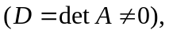 то система совместна и имеет единственное решение Х, которое определяется по формулам: 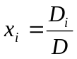,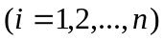.
- Теорема Кронекера-Капелли (критерий совместности системы линейных уравнений): система mxn линейных уравнений совместна, если ранг матрицы системы r равен рангу её расширенной матрицы, причем, если r = n (ранг матрицы равен числу неизвестных), то система имеет единственное решение; если r < n, то система имеет бесчисленное множество решений.
- Теория вероятностей – математическая наука, изучающая вероятностные закономерности массовых случайных явлений .
- Теория игр – раздел математики, предметом которого является изучение математических моделей принятия оптимальных решений в условиях конфликта.
- Теория массового обслуживания – раздел теории вероятностей, изучающий потоки требований на обслуживание, поступающие в системы обслуживания и выходящие из них, длительности ожидания и длины очередей и их зависимость от дисциплины обслуживания.
- Теория рядов — часть математического анализа, в которой ряды систематически используются для исследования функций и составления для них математических таблиц.
- Теория поверхностей — раздел геометрии, изучающий с локальной точки зрения поверхности в трёхмерном пространстве средствами дифференциального исчисления.
- Точка — элемент множества, наделённого некоторой структурой. Так, в геометрии точка принимается за одно из исходных понятий, точке на числовой оси приписывается численное значение, в n-мерном евклидовом пространстве точкой называется упорядоченная совокупность из n чисел. Встречаются точки, имеющие специальные названия: критическая точка, материальная точка, точка возврата и т.д.
- Точка экстремума функции — точка, в которой функция имеет экстремум, т.е. минимум или максимум.
- Точкой перегиба кривой называется точка кривой, в которой кривая меняет направление изгиба, т.е. переходит от выпуклости вверх к выпуклости вниз или наоборот.
- Транспонирование матрицы, определителя — обращение их строк в столбцы, а столбцов в строки (с сохранением их номеров).
- Треугольная матрица — квадратная матрица, у которой все элементы, расположенные по одну сторону от главной диагонали, равны нулю.

- Факториал – произведение натуральных чисел от 1 до данного натурального числа n : n!= 1• 2 • 3... • n . Принято, что 0!= 1
- Формула — комбинация математических знаков (символическая запись) в виде выражения, равенства или неравенства, содержащая какую-либо информацию.

- Функция – основное понятие математики, выражающее зависимость одних переменных величин от других. Или: переменная величина y называется функцией от переменной величины х, если каждому значению x∈X по определенному правилу или закону поставлено в соответствие единственное значение y∈Y. В этом случае пишут: y = f (x).
- Характеристика десятичного логарифма данного числа — целая часть логарифма этого числа.
- Характеристическая матрица квадратной матрицы A — матрица A− λ E (иногда λ E−A), где E — единичная матрица,λ — некоторое число.
- Частное решение обыкновенного дифференциального уравнения — решение, полученное из общего решения уравнения (общего интеграла) при некотором наборе входящих в него постоянных (обычно определяются начальными условиями).
- Числовая последовательность — последовательность, членами которой являются числа.
- Числовое значение выражения, функции f(a,b,...,x) — всякое число, получаемое в результате подстановки в выражение вместо букв a,b,...,x конкретных чисел из области допустимых значений и выполнения вычислительных операций.
- Экспонента — функция 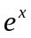 , часто обозначаемая как exp x.
- Элементарная математика — несколько неопределённое понятие, в основном охватывающее разделы математики, изучаемые в средней школе.
- Элементарные преобразования матрицы:
— умножение некоторого ряда матрицы на число λ ≠ 0 ;
— прибавление к одному ряду матрицы другого, параллельного ему ряда, умноженного на произвольное число;
— перестановка местами двух параллельных рядов.
Элементарные преобразования системы линейных урав нений:
— умножение некоторого уравнения системы на число λ ≠ 0 ;
— прибавление к одному уравнению другого уравнения, умно женного на произвольные число;
— перестановка местами уравнений.
- Элементарные события — совокупность взаимно исключающих друг друга исходов случайного эксперимента.
- Элементарные функции — класс функций, состоящий из основных элементарных функций (многочлен, рациональная, степенная, показательная, логарифмическая, тригонометрические, обратные тригонометрические), гиперболических, обратных гиперболических функций, а также функций, получающихся из перечисленных с помощью четырёх арифметических действий и суперпозиций, применяемых конечное число раз. Данные функции непрерывны всюду, где определены.

МЕТОДИЧЕСКИЕ РЕКОМЕНДАЦИИ ДЛЯ ПРЕПОДАВАТЕЛЯ
ПО ДИСЦИПЛИНЕ

Основной целью изучения дисциплины «Математика» является усвоение студентами определенного круга математических знаний в области математики и развитие навыков их использования в дальнейшей профессиональной деятельности. Дисциплина изучает: основные базовые понятия и определения линейной алгебры, Аналитической геометрии, векторной алгебры, теории пределов, дифференциального и интегрального исчисления, теории рядов; основные свойства последовательностей, элементарных функций, числовых и функциональных рядов и дифференциальных уравнений; методы асимптотического и экстремального анализа функций и последовательностей.
Форма промежуточной аттестации знаний — зачёт и экзамен.
Ключевыми методическими способами подачи учебного материала по дисциплине «Математика» являются лекции и семинарские занятия.
Лекционное занятие — это систематическое, последовательное, устное изложение лектором учебного материала. Занятие «лекция» носит, прежде всего, обзорный характер, охватывая весь круг выносимых на изучение учебных вопросов. При проведении такого типа занятий очень важно живое слово лектора, его педагогическое мастерство как педагога, который дает студентам информационную базу. Лекции являются важной формой передачи преподавателем студентам общетеоретических знаний.
Лекции, как правило, читаются не по всем, а по наиболее сложным темам курса, не дублируют учебники, а содержат новейшие научные данные и примеры, которых может не быть в учебных пособиях. Для лучшего усвоения материала на лекционных занятиях целесообразно предварительно перед лекцией ознакомиться с положениями лекционной темы в конспекте лекций, содержащемся в данном учебно-методическом пособии либо в рекомендуемых учебниках.
Семинарские занятия — другая важная форма учебного процесса. Они способствуют закреплению и углублению знаний, полученных студентами на лекциях и в результате самостоятельной работы над научной и учебной литературой и в процессе решения задач. Они призваны развивать самостоятельность мышления, умение делать выводы, связывать теоретические положения с практикой, формировать профессиональное сознание. На занятиях вырабатываются необходимые каждому бакалавру навыки и умения публично выступать, логика доказывания, культура профессиональной речи. Кроме того, семинары — это средство контроля преподавателей за самостоятельной работой студентов, они непосредственно влияют на уровень подготовки к итоговым формам отчетности — зачетам и экзаменам.
Для качественного и эффективного изучения актуальных проблем теории необходимо овладение навыками работы с книгой, воспитание в себе стремления и привычки получать новые знания из научной и иной специальной литературы. Без этих качеств не может быть настоящего специалиста ни в одной области деятельности.
Читать и изучать, следует, прежде всего, то, что рекомендуется к каждой теме программой, планом семинарских занятий, перечнем рекомендуемой литературы.
Когда студент приступает к самостоятельной работе, то он должен проявить инициативу в поиске специальных источников. Надо иметь в виду, что в каждом последнем номере издаваемых журналов публикуется библиография всех статей, напечатанных за год, это облегчает поиск нужных научных публикаций.
Работа с научной литературой, в конечном счете, должна привести к выработке у бакалавра умения самостоятельно размышлять о предмете и объекте изучения, которое должно проявляться:
- в ясном и отчетливом понимании основных понятий и суждений, содержащихся в публикации, разработке доказательств, подтверждающих истинность тех или иных положений;
- в понимании студентами обоснованности и целесообразности, приводимых в книге и статье примеров, поясняющих доказательства и выводы автора. При этом будет уместно, если бакалавр самостоятельно приведет дополнительные примеры к этим выводам;
- в отделении основных положений от дополнительных, второстепенных сведений;
- в способности студента критически разобраться в содержании публикации, определить свое отношение к ней в целом, дать ей общую оценку, характеристику.
Другим важнейшим методическим приемом в учебном процессе является самостоятельная работа студента.
Самостоятельная работа в высшем учебном заведении, является важной организационной формой индивидуального изучения студентами программного материала. Эти слова особенно актуальны в наше время, когда в педагогике высококвалифицированных специалистов широко используется дистанционное обучение, предполагающее значительную самостоятельную работу студента на основе рекомендаций преподавателя.
В современных условиях дидактическое значение самостоятельной подготовки неизмеримо возрастает, а ее цели состоят в том, чтобы:
- повысить ответственность самих обучаемых за свою профессиональную подготовку, сформировать в себе личностные и профессионально-деловые качества;
- научить студентов самостоятельно приобретать знания, формировать навыки и умения, необходимы для профессиональной деятельности;
- развивать в себе самостоятельность в организации, планировании и выполнении заданий, определяемых учебным планом и указаниями преподавателя.
Достигнуть этих целей в ходе самостоятельной работы при изучении дисциплины возможно только при хорошей личной организации своего учебного труда, умении использовать все резервы имеющегося времени и подчинить их профессиональной подготовке.
Самостоятельная работа как метод обучения включает:
- изучение и конспектирование обязательной литературы в соответствии с программой дисциплины;
- ознакомление с литературой, рекомендованной в качестве дополнительной;
- изучение и осмысление специальной терминологии и понятий;
- сбор материала и написание контрольных, конкурсных и дипломных работ;
- изучение указанной литературы для подготовки к промежуточному контролю.
- основными компонентами содержания данного вида работы являются:
- творческое изучение учебных пособий и научной литературы;
- умелое конспектирование;
- участие в различных формах учебного процесса, научных конференциях, в работе кружков и т. д.;
- получение консультаций у преподавателя по отдельным проблемам курса;
- получение информации и опыта о работе профессионалов в процессе производственно-учебной практики;
- знакомство с литературой при формировании своей личной библиотеки и др.
Данный комплекс рекомендаций позволяет студентам овладеть многими важными приемами самостоятельной работы и успешно использовать их при подготовке контрольных по дисциплине.
Особую инновационность в методическом плане при преподавании дисциплины представляют ролевые и деловые игры как форма коллективной деятельности педагога и студентов при проведении семинарских занятий.
Игра позволяет влиять на профессиональные навыки студентов. Учебно-производственные ситуации относятся к тем методическим средствам, которые позволяют осуществлять взаимосвязь понятийно-категориального уровня правосознания с поведенческим. В результате достигается не только интеллектуальный, но и эмоциональный уровень усвоения правовых понятий и идей.
Учебно-тренировочные ситуации являются специфическим методическим приемом, одним из основных видов проблемно-развивающего обучения, благодаря которому усиливается практический интерес студентов к теоретико-правовым вопросам.
Эффективность применения учебных ситуаций зависит от соблюдения следующих условий: знание студентами теоретического материала и наличие достаточного личного опыта и жизненного опыта вообще.
Вместе с тем, обязательным условием эффективного применения учебно-производственных ситуаций на занятиях по дисциплине является сформированность специальных умений: анализировать литературу и источниковую базу, делать анализ, уяснять процессы ,происходящие в реальном мире.
Важными в методическом плане на семинарских занятиях являются проводимые тестовые опросы и решение задач, которые содействуют превращению знаний в глубокие убеждения, дают простор для развития творческо-эмоциональной сферы, позволяют сделать выводы об эффективности занятий с учащимися, что в итоге повышает интерес к овладению знаниями.
Только сочетая дидактически и органически все методические способы и приемы в их диалектическом единстве и взаимосвязи мы можем добиться должного уяснения учебного материала со стороны студентов.

Методические рекомендации для преподавателей

Тема занятия | Виды учебных занятий | Способы учебнойдеят-сти | Методы обучения, формы педагогического общения | Средства обучения | Формы контроля
Тема 1. Матрицы и определители | Лекция, семинар | Коллективный,  Индивидуально-групповой | Методы: объяснительно-иллюстративный, репродуктивный.  Формы: монолог/диалог | Учебное пособие  Хрестоматия | Устный опрос, решение задач
Тема 2. Системы линейных уравнений | Лекция, семинар | Коллективный,  Индивидуально-групповой | Методы: объяснительно-иллюстративный, репродуктивный.  Формы: монолог/диалог | Учебное пособие  Хрестоматия | Устный опрос, решение задач; контрольная работа.
Тема 3. Линейные пространства | Лекция, семинар | Индивидуально-групповой | Методы: объяснительно-иллюстративный, репродуктивный.  Формы: монолог/диалог | Учебное пособие  Хрестоматия | Устный опрос, решение задач.
Тема 4. Элементы векторной алгебры | Лекция, семинар | Коллективный,  Индивидуально-групповой | Методы: объяснительно-иллюстративный, репродуктивный.  Формы: монолог/диалог | Учебное  пособие  Хрестоматия | Устный опрос, решение задач; контрольная работа.
Тема 5. Линейные, билинейные и квадратичные формы | Лекция, семинар | Коллективный,  Индивидуально-групповой | Методы: объяснительно-иллюстративный, репродуктивный.  Формы: монолог/диалог | Учебное пособие  Хрестоматия | Устный опрос, решение задач.
Тема 6. Элементы аналитической геометрии на плоскости | Лекция, семинар | Коллективный,  Индивидуально-групповой | Методы: объяснительно-иллюстративный, репродуктивный.  Формы: монолог/диалог | Учебное пособие  Хрестоматия | Устный опрос, решение задач; контрольная работа.
Тема 7. Функции. Предел и непрерывность функции | Лекция, семинар | Коллективный,  Индивидуально-групповой | Методы: объяснительно-иллюстративный, репродуктивный.  Формы: монолог/диалог | Учебное пособие  Хрестоматия | Устный опрос, решение задач; контрольная работа.
Тема 8. Исследование дифференцируемых функций одной переменной. | Лекция, семинар | Коллективный,  Индивидуально-групповой | Методы: объяснительно-иллюстративный, репродуктивный.  Формы: монолог/диалог | Учебное пособие  Хрестоматия | Устный опрос, решение задач; контрольная работа.
Тема 9. Дифференциальное исчисление функций нескольких переменных | Лекция, семинар | Коллективный,  Индивидуально-групповой | Методы: объяснительно-иллюстративный, репродуктивный.  Формы: монолог/диалог | Учебное пособие  Хрестоматия | Устный опрос, решение задач; контрольная работа.
Тема 10 Интегрирование. | Лекция, семинар | Коллективный,  Индивидуально-групповой | Методы: объяснительно-иллюстративный, репродуктивный.  Формы: монолог/диалог | Учебное пособие  Хрестоматия | Устный опрос, решение задач; контрольная работа.
Тема 11. Дифференциальные уравнения | Лекция, семинар | Коллективный,  Индивидуально-групповой | Методы: объяснительно-иллюстративный, репродуктивный.  Формы: монолог/диалог | Учебное пособие  Хрестоматия | Устный опрос, решение задач; контрольная работа.
Тема 12. Ряды | Лекция, семинар | Коллективный,  Индивидуально-групповой | Методы: объяснительно-иллюстративный, репродуктивный.  Формы: монолог/диалог | Учебное пособие  Хрестоматия | Устный опрос, решение задач; контрольная работа.

Приложение

Тематический план изучения дисциплины «Математика»

С 2020 года набора очная форма обучения
Наименование разделов и тем | Всего | Трудоемкость по дисциплине |  |  |  |  | Формируемые компетенции
Наименование разделов и тем | Всего | контакт. работа | в т.ч. |  |  | СР | Формируемые компетенции
Наименование разделов и тем | Всего | контакт. работа | лекции | лаб.  работы | практ./ сем. \ИЗ | СР | Формируемые компетенции
Матрицы и определители | 16 | 10 | 4 |  | 6 | 6 | ОПК-1
Системы линейных уравнений | 24 | 18 | 6 |  | 12 | 6 | ОПК-1
Линейные пространства | 20 | 10 | 4 |  | 6 | 10 | ОПК-1
Элементы векторной алгебры | 20 | 14 | 4 |  | 10 | 6 | ОПК-1
Линейные, билинейные и квадратичные формы | 20 | 10 | 4 |  | 6 | 10 | ОПК-1
Элементы аналитической геометрии на плоскости | 17 | 10 | 2 |  | 8 | 7 | ОПК-1
Функции. Предел и непрерывность функции | 28 | 16 | 6 |  | 10 | 12 | ОПК-1
Исследование дифференцируемых функций одной переменной. | 46 | 34 | 10 |  | 24 | 12 | ОПК-1
Дифференциальное исчисление функций нескольких переменных | 34 | 22 | 8 |  | 14 | 12 | ОПК-1
Интегрирование | 38 | 18 | 6 |  | 12 | 20 | ОПК-1
Дифференциальные уравнения | 38 | 18 | 6 |  | 12 | 20 | ОПК-1
Ряды | 41 | 16 | 4 |  | 12 | 25 | ОПК-1
Контроль | 54 | 54
Всего по дисциплине | 396 | 250 | 64 |  | 132 | 146
Всего зачетных единиц | 11
Тематический план изучения дисциплины «Математика»

С 2020 года набора заочная форма обучения
Наименование разделов и тем | Всего | Трудоемкость по дисциплине |  |  |  |  | Формируемые компетенции
Наименование разделов и тем | Всего | контакт. работа | в т.ч. |  |  | СР | Формируемые компетенции
Наименование разделов и тем | Всего | контакт. работа | лекции | лаб.  работы | практ./ сем. \ИЗ | СР | Формируемые компетенции
Матрицы и определители | 22 | 2 | - |  | 2 | 20 | ОПК-1
Системы линейных уравнений | 24 | 4 | 2 |  | 2 | 20 | ОПК-1
Линейные пространства | 20 | - |  |  | - | 20 | ОПК-1
Элементы векторной алгебры | 24 | 4 | 2 |  | 2 | 20 | ОПК-1
Линейные, билинейные и квадратичные формы | 22 | 2 |  |  | 2 | 20 | ОПК-1
Элементы аналитической геометрии на плоскости | 22 | 2 |  |  | 2 | 20 | ОПК-1
Функции. Предел и непрерывность функции | 24 | 4 | 2 |  | 2 | 20 | ОПК-1
Исследование дифференцируемых функций одной переменной. | 18 | 2 |  |  | 2 | 16 | ОПК-1
Дифференциальное исчисление функций нескольких переменных | 52 | 2 | - |  | 2 | 50 | ОПК-1
Интегрирование | 54 | 4 | 2 |  | 2 | 50 | ОПК-1
Дифференциальные уравнения | 54 | 4 | 2 |  | 2 | 50 | ОПК-1
Ряды | 47 | - | - |  | - | 47 | ОПК-1
Контроль | 13 | 13
Всего по дисциплине | 396 | 43 | 10 |  | 20 | 353
Всего зачетных единиц | 11
Контрольная работа | +

